**T.C.**

**BEYLİK DÜZÜ KAYMAKAMLIĞI**

**CEVAT GÜLEÇ ORTAOKULU MÜDÜRLÜĞÜ**

**2024-2028 STRATEJİK PLANI**



# Sunuş

“Başarılı bir kuruluşun göstergesi problemin olup olmadığı değil, problemlerin geçen senekilerin aynısı olup olmadığıdır.” der John Foster Dulles. İçerisinde bulunduğumuz çağ, özellikle teknoloji alanında olmak üzere birçok alanda hızlı değişimlerin yaşandığı bir çağdır. Biz eğitimciler olarak, bu değişimlere paralel olarak eğitim kurumlarında çalışanların performansını, iş doyumlarını ve verimliliklerini gözden geçirmek durumunda kalıyoruz. Bu noktadan hareketle, bugünümüzün dünümüzden daha iyi olması ve eğitimin her safhasında gelişime açık ve nitelikli insan yetiştirme hedefine ulaşılması ancak belli bir planlama ile mümkündür.

Milli Eğitim Bakanlığı birimlerinin hazırlamış olduğu stratejik planlama ile izlenebilir, ölçülebilir ve geliştirilebilir çalışmaların uygulamaya konulması daha da mümkün hale gelecektir. Eğitim sisteminde planlı şekilde gerçekleştirilecek atılımlar; ülke bazında planlı bir gelişmenin ve başarmanın da yolunu açacaktır. Kurumların stratejik planları, stratejik yönetimin önemini de ortaya koymaktadır.

Bu anlamda, 2019-2024 dönemi stratejik planının; belirlenmiş aksaklıkların çözüme kavuşturulmasını ve çağdaş eğitim ve öğretim uygulamalarının bilimsel yönleriyle başarıyla yürütülmesini sağlayacağı inancını taşımaktayız. Bu çalışmayı planlı kalkınmanın bir gereği olarak görüyor; planın hazırlanmasında emeği geçen tüm paydaşlara teşekkür ediyor, İlçemiz, İlimiz ve Ülkemiz eğitim sistemine hayırlı olmasını diliyorum.

Şengül ÖZTÜRK

Okul Müdürü

# İçindekiler

Sunuş 3

İçindekiler 4

BÖLÜM I: GİRİŞ ve PLAN HAZIRLIK SÜRECİ 5

BÖLÜM II: DURUM ANALİZİ 6

Okulun Kısa Tanıtımı 6

Okulun Mevcut Durumu: Temel İstatistikler 7

PAYDAŞ ANALİZİ 13

GZFT (Güçlü, Zayıf, Fırsat, Tehdit) Analizi 23

Gelişim ve Sorun Alanları 27

BÖLÜM III: MİSYON, VİZYON VE TEMEL DEĞERLER 30

MİSYONUMUZ 30

VİZYONUMUZ 31

TEMEL DEĞERLERİMİZ 31

BÖLÜM IV: AMAÇ, HEDEF VE EYLEMLER 32

TEMA I: EĞİTİM VE ÖĞRETİME ERİŞİM 33

TEMA II: EĞİTİM VE ÖĞRETİMDE KALİTENİN ARTIRILMASI 36

TEMA III: KURUMSAL KAPASİTE 44

V. BÖLÜM: MALİYETLENDİRME 523

EKLER: 534

# BÖLÜM I: GİRİŞ ve PLAN HAZIRLIK SÜRECİ

2019-2023 dönemi stratejik plan hazırlanması süreci Üst Kurul ve Stratejik Plan Ekibinin oluşturulması ile başlamıştır. Ekip tarafından oluşturulan çalışma takvimi kapsamında ilk aşamada durum analizi çalışmaları yapılmış ve durum analizi aşamasında paydaşlarımızın plan sürecine aktif katılımını sağlamak üzere paydaş anketi, toplantı ve görüşmeler yapılmıştır.

Durum analizinin ardından geleceğe yönelim bölümüne geçilerek okulumuzun amaç, hedef, gösterge ve eylemleri belirlenmiştir. Çalışmaları yürüten ekip ve kurul bilgileri altta verilmiştir.

**STRATEJİK PLAN ÜST KURULU**

|  |  |  |  |
| --- | --- | --- | --- |
| **Üst Kurul Bilgileri** | | **Ekip Bilgileri** | |
| **Adı Soyadı** | **Unvanı** | **Adı Soyadı** | **Unvanı** |
| ŞENGÜL ÖZTÜRK | OKUL MÜDÜRÜ | MUSTAFA CENİKLİOĞLU | MÜDÜR YARDIMCISI |
| MUSTAFA CENİKLİOĞLU | MÜDÜR YARDIMCISI | EMRE TAŞKIN | MÜDÜR YARDIMCISI |
| EMRE TAŞKIN | MÜDÜR YARDIMCISI | ASLI OLGAY ESKİOĞLU | OKUL REHBER ÖĞRETMENİ |
| ASLI OLGAY ESKİOĞLU | OKUL REHBER ÖĞRETMENİ | BELGİN ÇETİNKAYA ORTAKCI | OKUL REHBER ÖĞRETMENİ |
| NEVAL BAL | OKUL AİLE BİRLİĞİ BAŞKANI | BURAK BUZKAN | BİLİŞİM ÖĞRETMEN |
| EBRU TOPUZ | OKUL AİLE BİRLİĞİ BAŞKANI YARDIMCISI | DENİZ BAHRİYE ALTINÇELİK | TEKNOLOJİ TASARIM ÖĞRETMENİ |

# BÖLÜM II: DURUM ANALİZİ

Durum analizi bölümünde okulumuzun mevcut durumu ortaya konularak neredeyiz sorusuna yanıt bulunmaya çalışılmıştır.

Bu kapsamda okulumuzun kısa tanıtımı, okul künyesi ve temel istatistikleri, paydaş analizi ve görüşleri ile okulumuzun Güçlü Zayıf Fırsat ve Tehditlerinin (GZFT) ele alındığı analize yer verilmiştir.

## Okulun Kısa Tanıtımı

Cevat Güleç Ortaokulu, yeni adıyla, eğitim-öğretime 2017-2018 yılında başlamıştır. Öğrenci sayısındaki artış nedeniyle Yakuplu Mahallemizde yeni bir okul ihtiyacı vardı. Güleç ailesi, okulumuzun bulunduğu arsayı Beylikdüzü Belediyesi’ne okul yapılması şartıyla hibe etti. Belediye binanın yapımını tamamladıktan sonra bazı ihtiyaçlar yine Güleç Ailesi tarafından karşılandı.

Okulumuz 24 derslik, 3 adet laboratuvar, 1 adet müzik sınıfı, 1 adet bilişim sınıfı, 1 adet konferans salonu, 1 adet kütüphane ve 1 adet öğretmenler odasından oluşmaktadır. Okulumuz yeni olmakla birlikte akademik, sportif, sanatsal ve bilimsel anlamda yükselen bir başarı grafiğine sahiptir.

## Okulun Mevcut Durumu: Temel İstatistikler

### Okul Künyesi

Okulumuzun temel girdilerine ilişkin bilgiler altta yer alan okul künyesine ilişkin tabloda yer almaktadır.

**Temel Bilgiler Tablosu- Okul Künyesi**

|  |  |  |  |  |  |  |  |
| --- | --- | --- | --- | --- | --- | --- | --- |
| İli: İSTANBUL | | | | **İlçesi:** BEYLİKDÜZÜ | | | |
| **Adres:** | Yakuplu Mah. Yakuplu Cad. No: 27/1 | | | **Coğrafi Konum (link):** | | https://www.kisa.link/LuK8 | |
| **Telefon Numarası:** | 0212 876 22 39 | | | **Faks Numarası:** | | 0212 876 22 39 | |
| **e- Posta Adresi:** | 758404@meb.k12.tr | | | **Web sayfası adresi:** | | https://cevatgulecortaokulu.meb.k12.tr/ | |
| **Kurum Kodu:** | 758404 | | | **Öğretim Şekli:** | | Sabahçı | |
| **Okulun Hizmete Giriş Tarihi: 2017** | | | | **Toplam Çalışan Sayısı** | | 56 | |
| **Öğrenci Sayısı:** | Kız | 450 | | **Öğretmen Sayısı** | Kadın | 40 | |
| Erkek | 463 | | Erkek | 9 | |
| **Toplam** | 913 | | **Toplam** | 49 | |
| **Derslik Başına Düşen Öğrenci Sayısı** | | | :35,11 | **Şube Başına Düşen Öğrenci Sayısı** | | | :35,11 |
| **Öğretmen Başına Düşen Öğrenci Sayısı** | | | :18,63 | **Şube Başına 30’dan Fazla Öğrencisi Olan Şube Sayısı** | | | :24 |
| **Öğrenci Başına Düşen Toplam Gider Miktarı** | | |  | **Öğretmenlerin Kurumdaki Ortalama Görev Süresi** | | | 4 |

### Çalışan Bilgileri

Okulumuzun çalışanlarına ilişkin bilgiler altta yer alan tabloda belirtilmiştir.

**Çalışan Bilgileri Tablosu**

|  |  |  |  |
| --- | --- | --- | --- |
| **Unvan\*** | **Erkek** | **Kadın** | **Toplam** |
| Okul Müdürü ve Müdür Yardımcısı | **2** | **1** | **3** |
| Sınıf Öğretmeni | **0** | **0** | **0** |
| Branş Öğretmeni | **7** | **38** | **45** |
| Rehber Öğretmen | **0** | **2** | **2** |
| İdari Personel | **1** | **0** | **1** |
| Yardımcı Personel | **1** | **4** | **5** |
| Güvenlik Personeli | **0** | **0** | **0** |
| **Toplam Çalışan Sayıları** | **11** | **45** | **56** |

### Okulumuz Bina ve Alanları

Okulumuzun binası ile açık ve kapalı alanlarına ilişkin temel bilgiler altta yer almaktadır.

**Okul Yerleşkesine İlişkin Bilgiler**

|  |  |  |  |  |
| --- | --- | --- | --- | --- |
| **Okul Bölümleri** | | **Özel Alanlar** | **Var** | **Yok** |
| Okul Kat Sayısı | **5** | Çok Amaçlı Salon | **\*** |  |
| Derslik Sayısı | **26** | Çok Amaçlı Saha |  | **\*** |
| Derslik Alanları (m2) | **1235,52** | Kütüphane | **\*** |  |
| Kullanılan Derslik Sayısı | **30** | Fen Laboratuvarı | **\*** |  |
| Şube Sayısı | **26** | Bilgisayar Laboratuvarı | **\*** |  |
| İdari Odaların Alanı (m2) | **60,48** | İş Atölyesi | **\*** |  |
| Öğretmenler Odası (m2) | **62,31** | Beceri Atölyesi |  | **\*** |
| Okul Oturum Alanı (m2) | **800** | Pansiyon |  | **\*** |
| Okul Bahçesi (Açık Alan)(m2) | **1700** |  |  |  |
| Okul Kapalı Alan (m2) | **3984,57** |  |  |  |
| Sanatsal, bilimsel ve sportif amaçlı toplam alan (m2) | **477,99** |  |  |  |
| Kantin (m2) | **51,30** |  |  |  |
| Tuvalet Sayısı | **22** |  |  |  |
| **Diğer (………….)** |  |  |  |  |

### Sınıf ve Öğrenci Bilgileri

Okulumuzda yer alan sınıfların öğrenci sayıları alttaki tabloda verilmiştir.

|  |  |  |  |  |  |  |  |
| --- | --- | --- | --- | --- | --- | --- | --- |
| **SINIFI** | Kız | Erkek | **Toplam** | **SINIFI** | Kız | Erkek | **Toplam** |
| 5-A | 14 | 17 | 31 | 7-A | 19 | 23 | 42 |
| 5-B | 15 | 16 | 31 | 7-B | 20 | 19 | 39 |
| 5-C | 15 | 14 | 29 | 7-C | 19 | 18 | 37 |
| 5-D | 16 | 15 | 31 | 7-D | 20 | 21 | 41 |
| 5-E | 13 | 17 | 30 | 7-E | 19 | 20 | 39 |
| 5-F | 17 | 16 | 33 | 7-F | 18 | 19 | 37 |
| 5-G | 16 | 16 | 32 | 7 Haf. Zih.-A | 0 | 2 | 2 |
| 5 Haf. Zih.-A | 0 | 0 | 0 |  |  |  |  |
| 6-A | 19 | 13 | 32 | 8-A | 16 | 22 | 38 |
| 6-B | 19 | 15 | 34 | 8-B | 17 | 21 | 38 |
| 6-C | 20 | 13 | 33 | 8-C | 15 | 22 | 37 |
| 6-D | 17 | 15 | 32 | 8-D | 17 | 21 | 38 |
| 6-E | 18 | 13 | 31 | 8-E | 19 | 19 | 38 |
| 6-F | 18 | 14 | 32 | 8-F | 15 | 24 | 39 |
| 6-G | 19 | 14 | 33 |  |  |  |  |
| 6 Haf. Zih.-A | 0 | 3 | 3 | 8 Haf. Zih.-A | 0 | 1 | 1 |

*Sınıf sayısına göre istenildiği kadar satır eklenebilir.

### Donanım ve Teknolojik Kaynaklarımız

Teknolojik kaynaklar başta olmak üzere okulumuzda bulunan çalışır durumdaki donanım malzemesine ilişkin bilgiye alttaki tabloda yer verilmiştir.

**Teknolojik Kaynaklar Tablosu**

|  |  |  |  |
| --- | --- | --- | --- |
| Akıllı Tahta Sayısı | 31 | TV Sayısı | 1 |
| Masaüstü Bilgisayar Sayısı | 16 | Yazıcı Sayısı | 4 |
| Taşınabilir Bilgisayar Sayısı | 2 | 3D Yazıcı | 1 |
| Projeksiyon Sayısı | 1 | Fotokopi Makinası Sayısı | 3 |
|  |  | İnternet Bağlantı Hızı | 24 Mbps |

### **Gelir ve Gider Bilgisi**

Okulumuzun genel bütçe ödenekleri, okul aile birliği gelirleri ve diğer katkılarda dâhil olmak üzere gelir ve giderlerine ilişkin son iki yıl gerçekleşme bilgileri alttaki tabloda verilmiştir.

|  |  |  |
| --- | --- | --- |
| **Yıllar** | **Gelir Miktarı** | **Gider Miktarı** |
| 202 | 264.944,45 TL | 224.299,32 TL |
| 2022 | 244.397,75 TL | 385.849,86 TL |

## PAYDAŞ ANALİZİ

Kurumumuzun temel paydaşları öğrenci, veli ve öğretmen olmakla birlikte eğitimin dışsal etkisi nedeniyle okul çevresinde etkileşim içinde olunan geniş bir paydaş kitlesi bulunmaktadır. Paydaşlarımızın görüşleri anket, toplantı, dilek ve istek kutuları, elektronik ortamda iletilen önerilerde dâhil olmak üzere çeşitli yöntemlerle sürekli olarak alınmaktadır.

Paydaş anketlerine ilişkin ortaya çıkan temel sonuçlara altta yer verilmiştir :

### Öğrenci Anketi Sonuçları:

### 

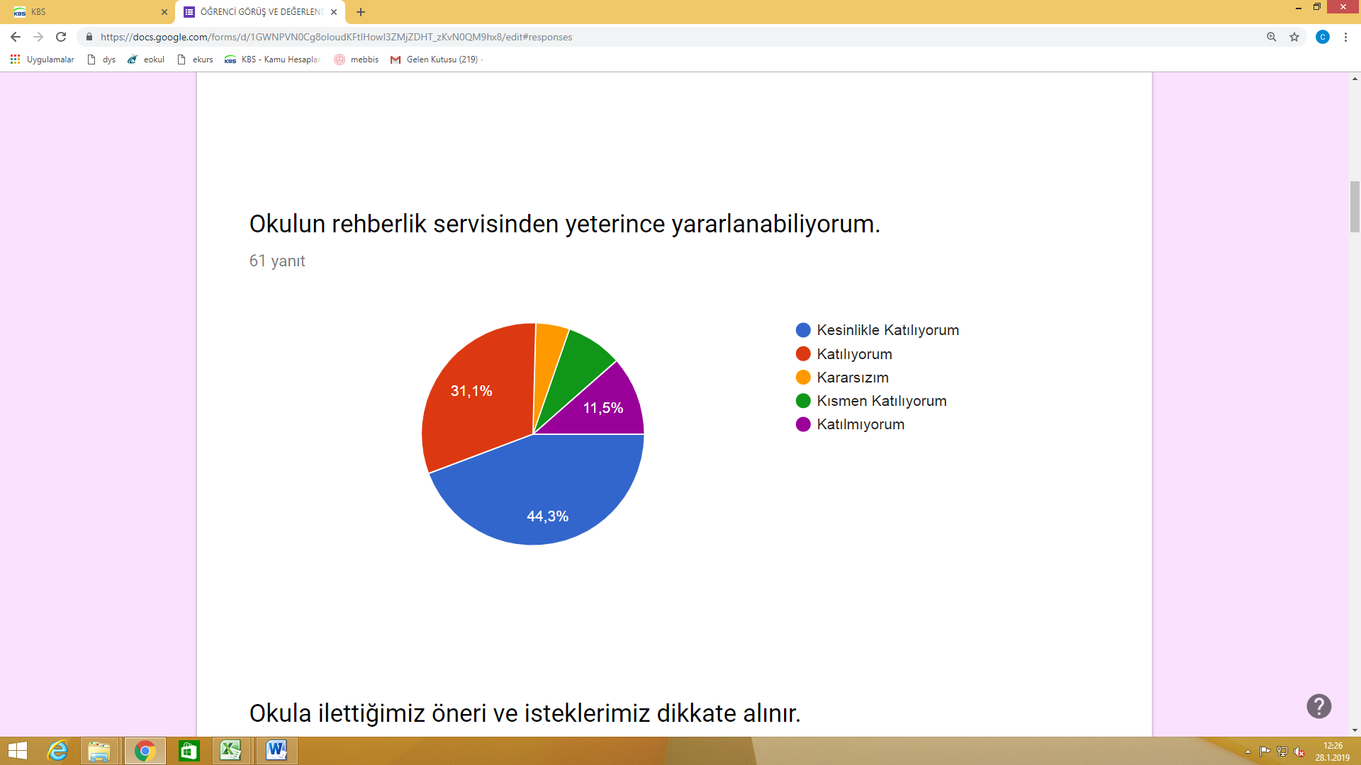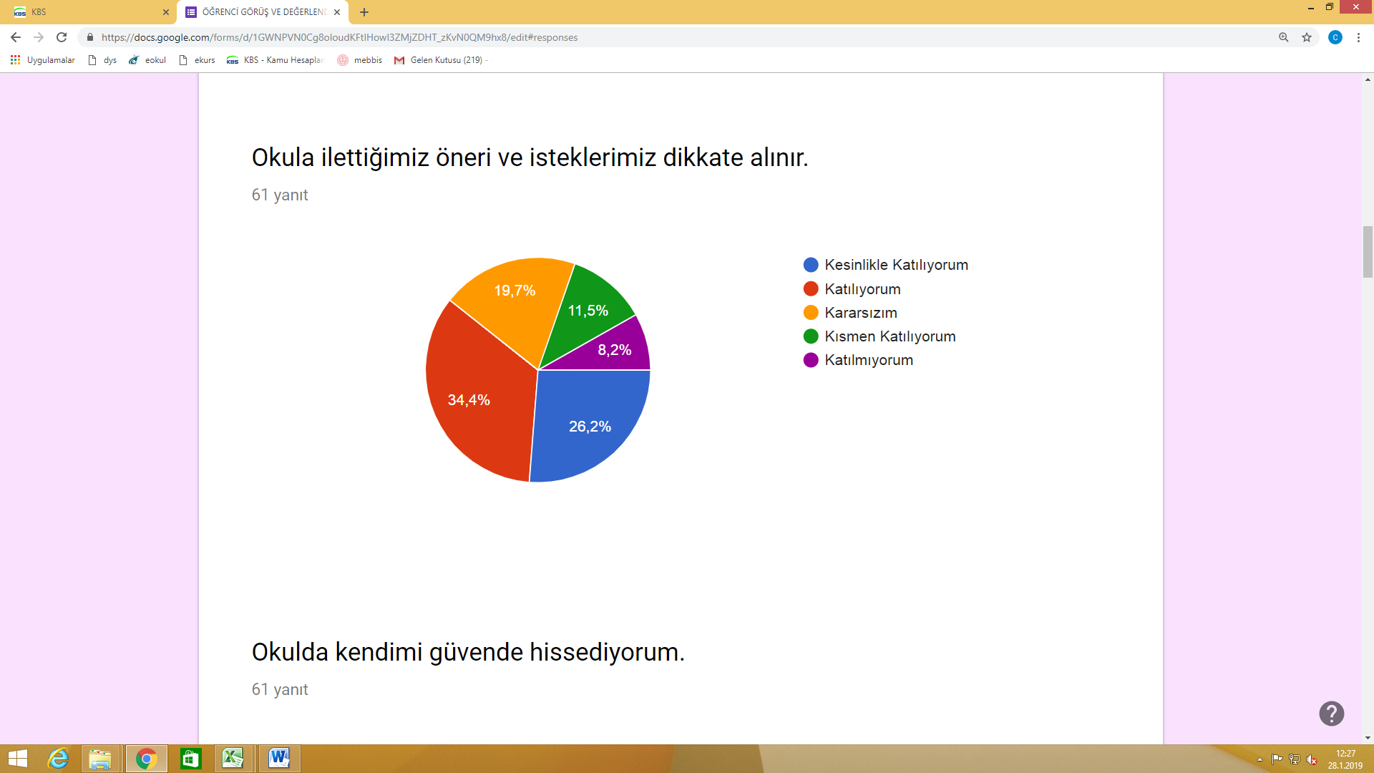

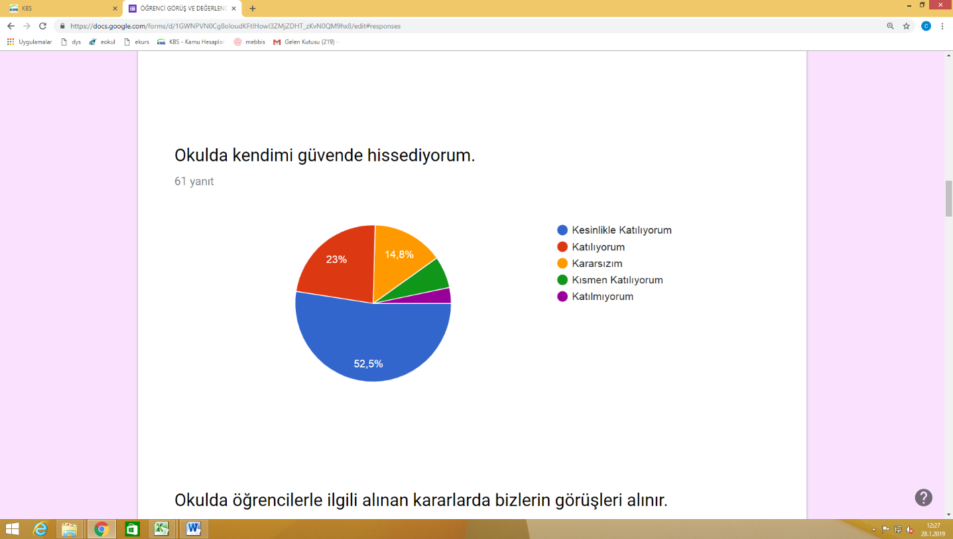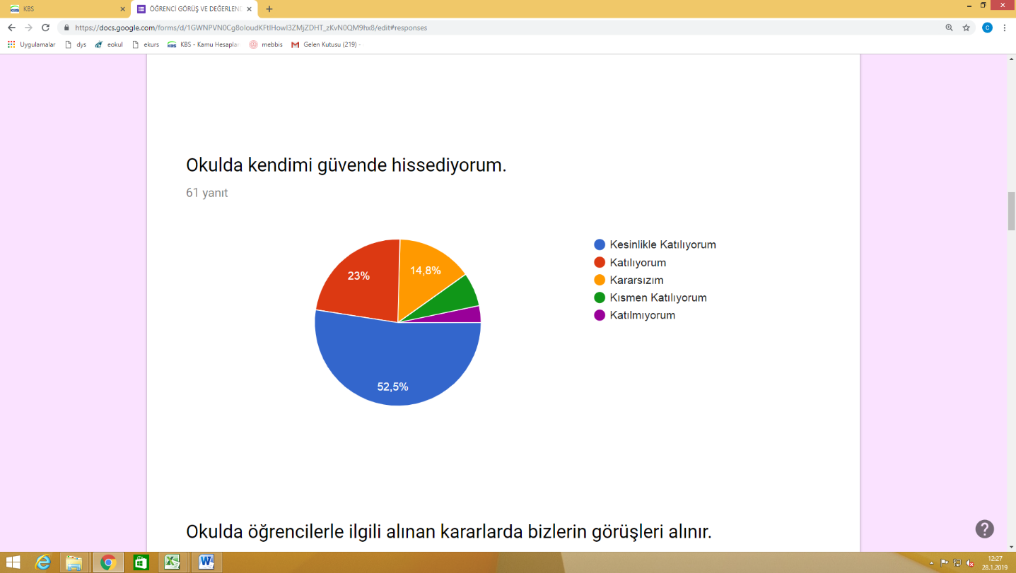

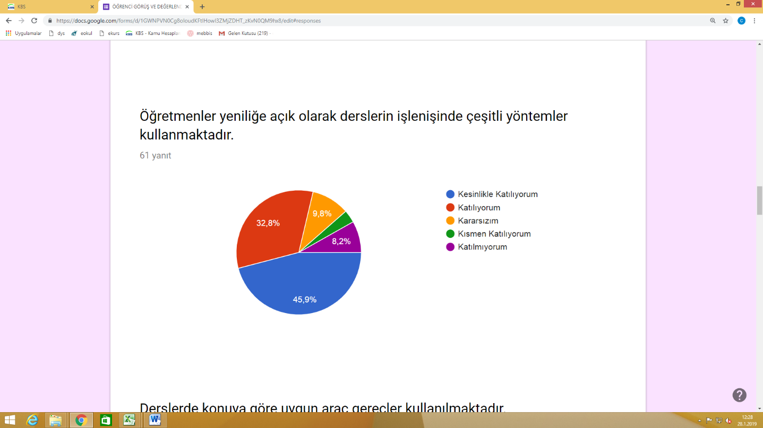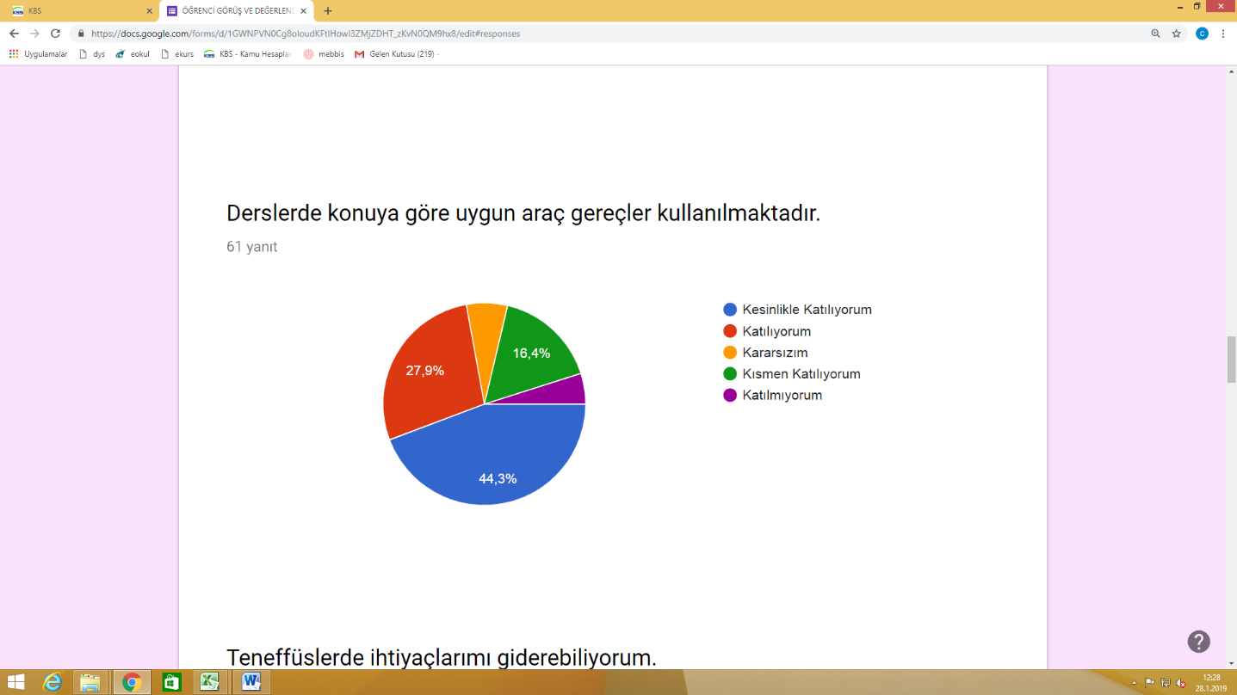

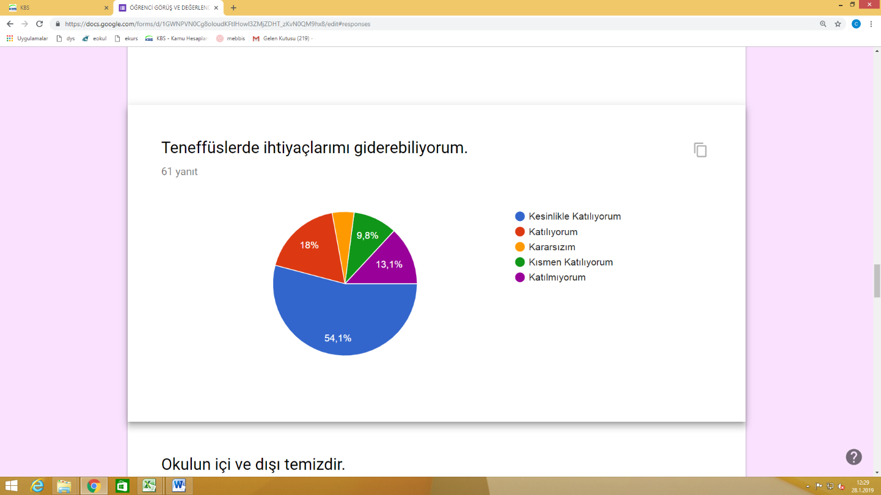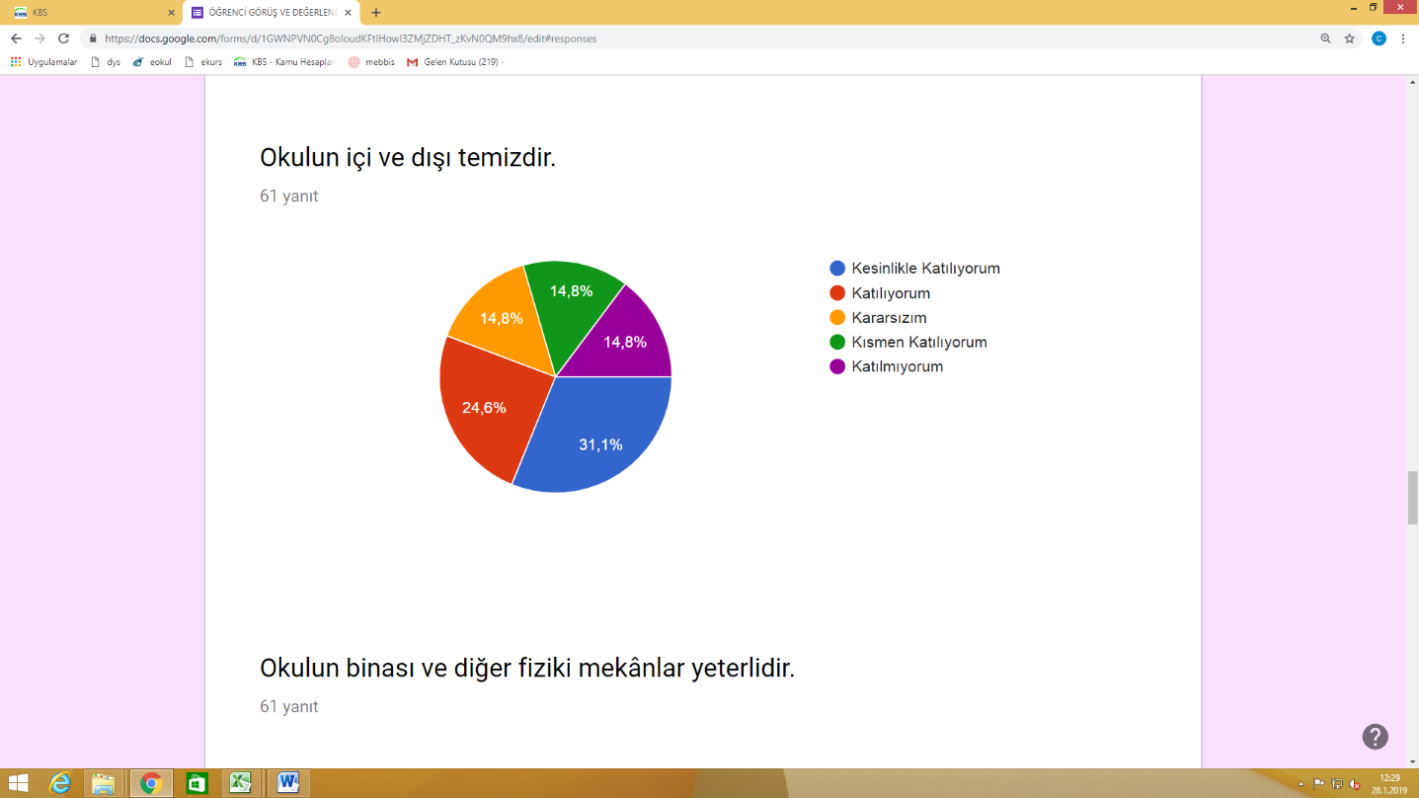

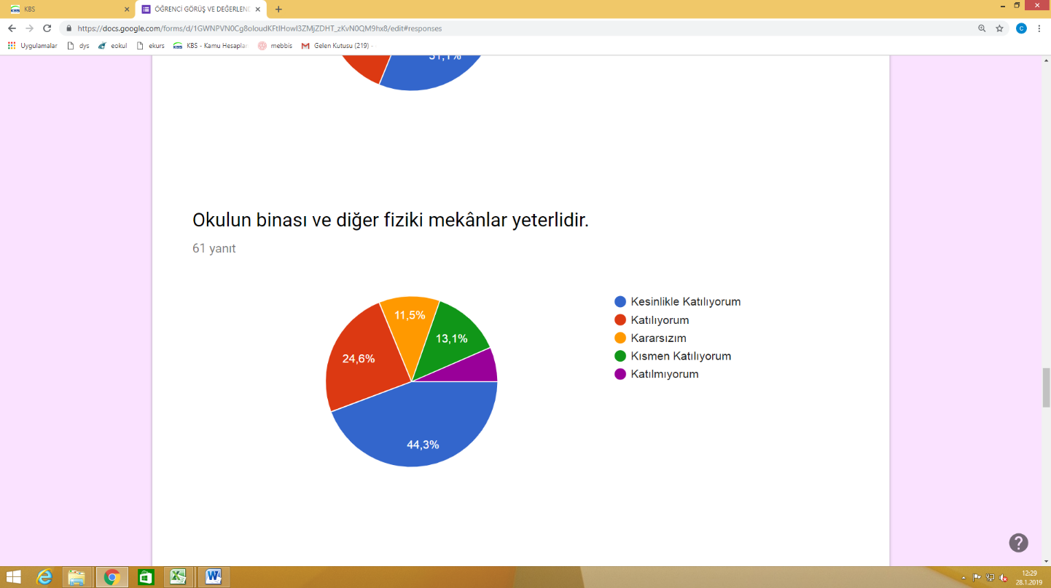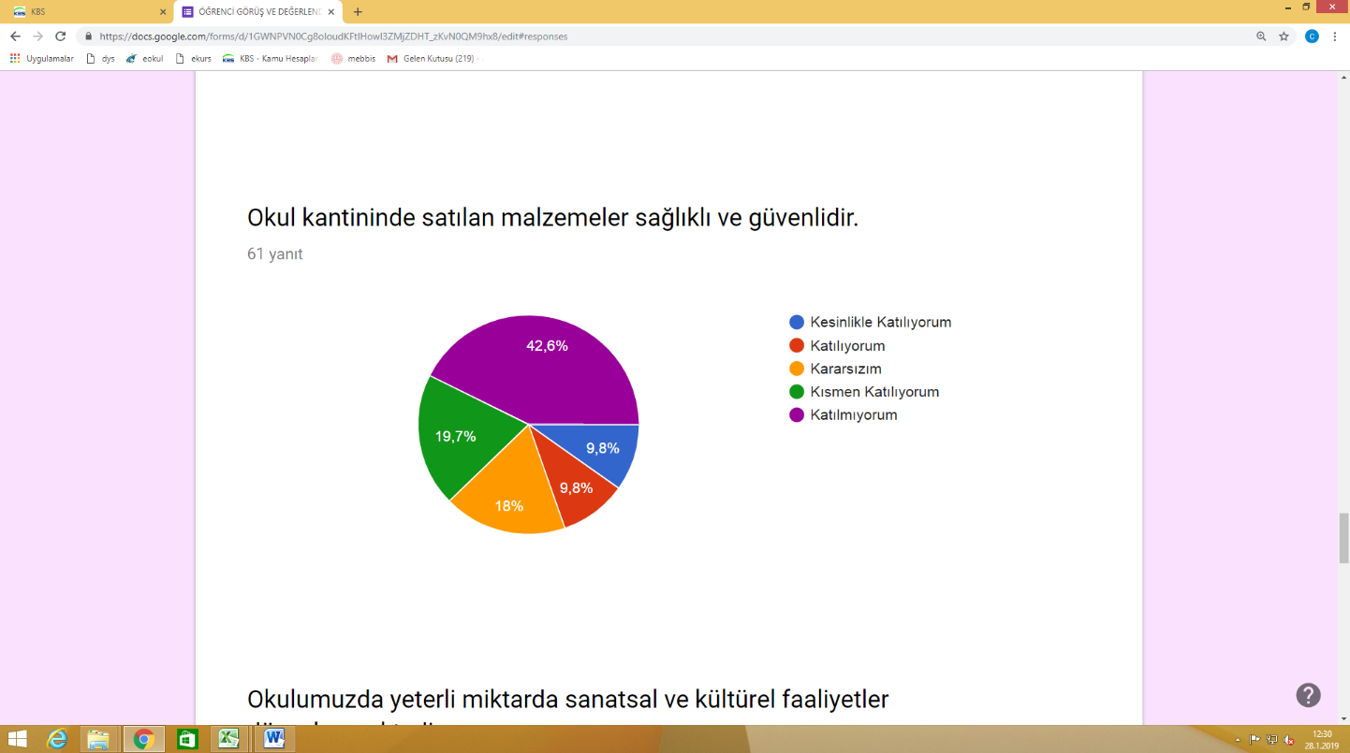

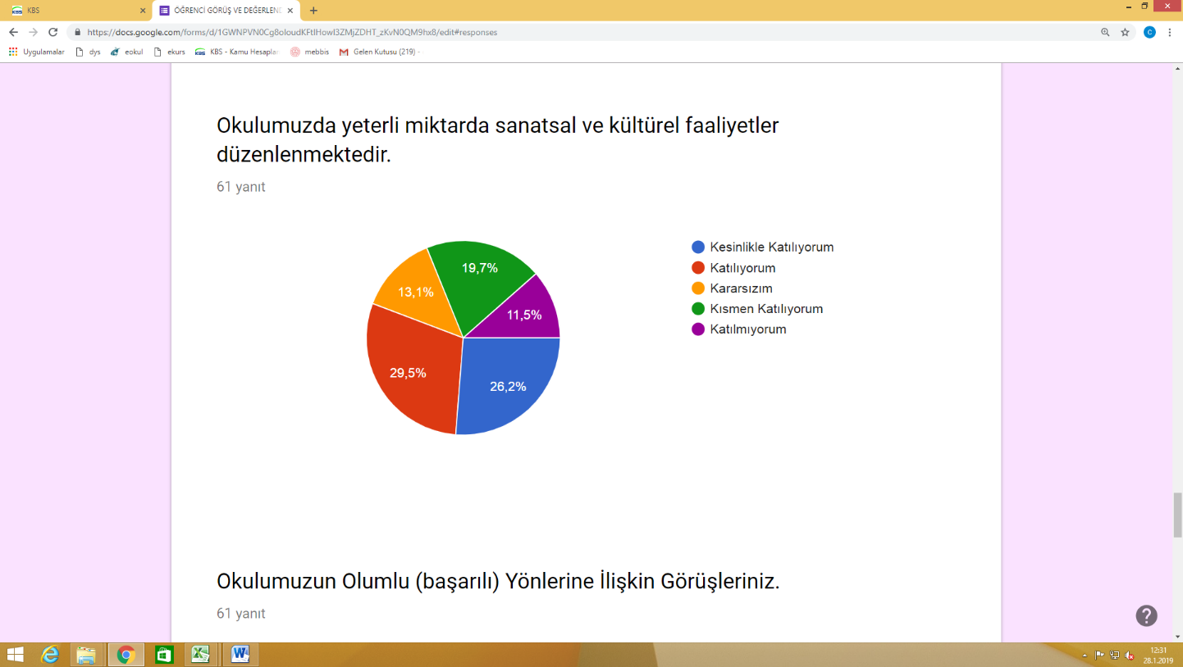

### Öğretmen Anketi Sonuçları:

### 

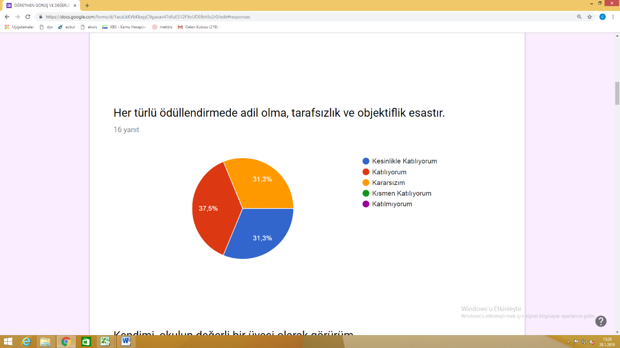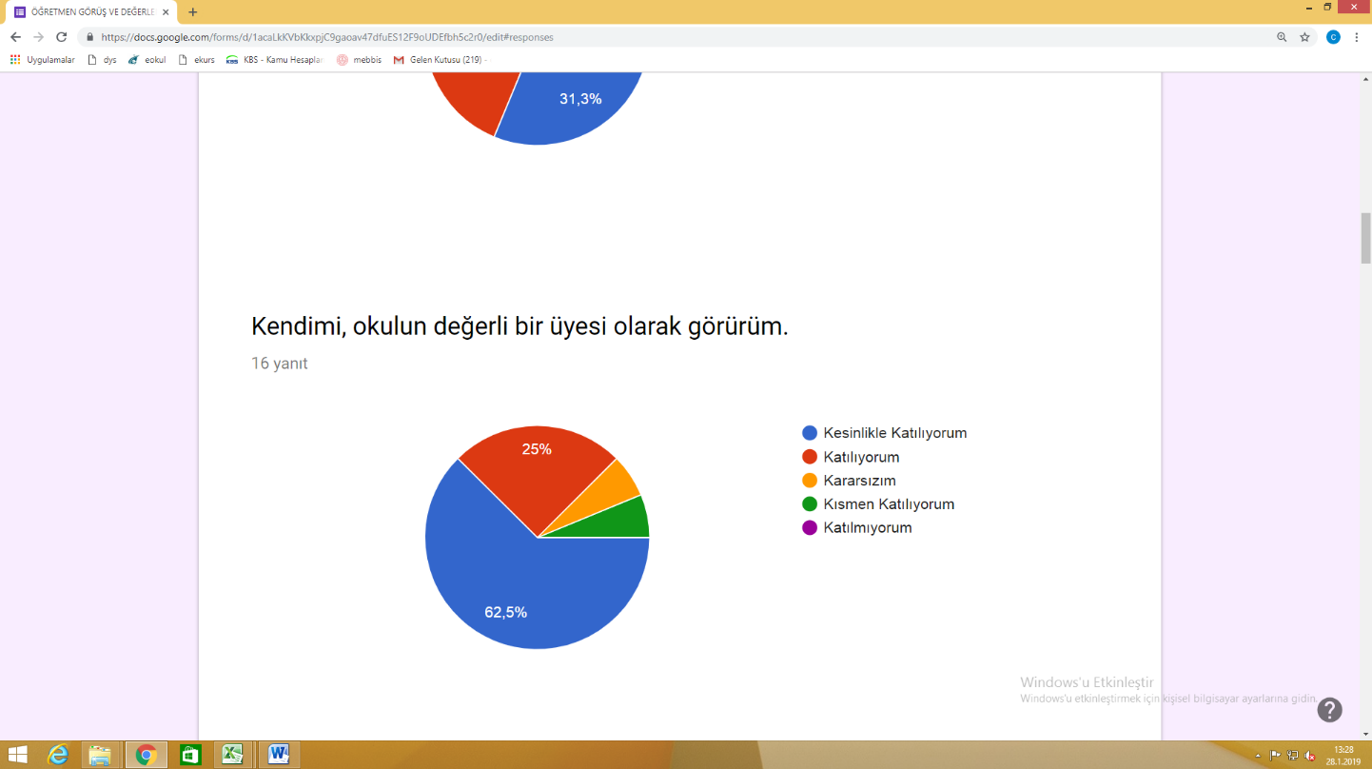

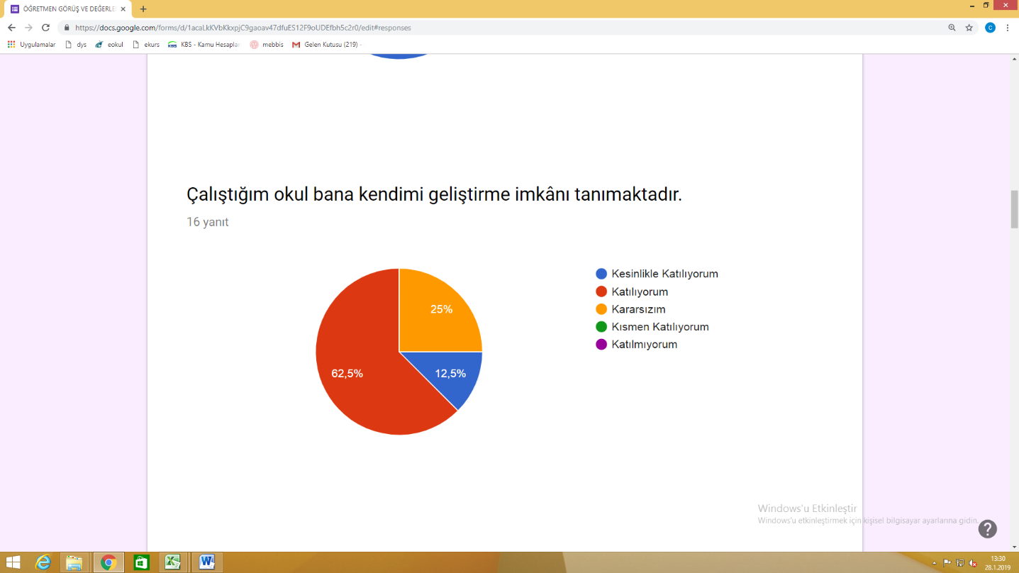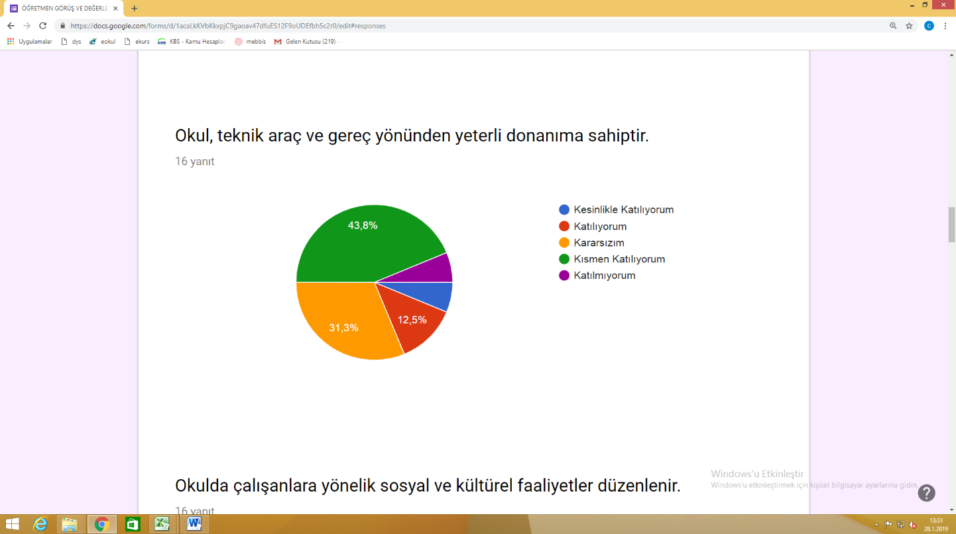

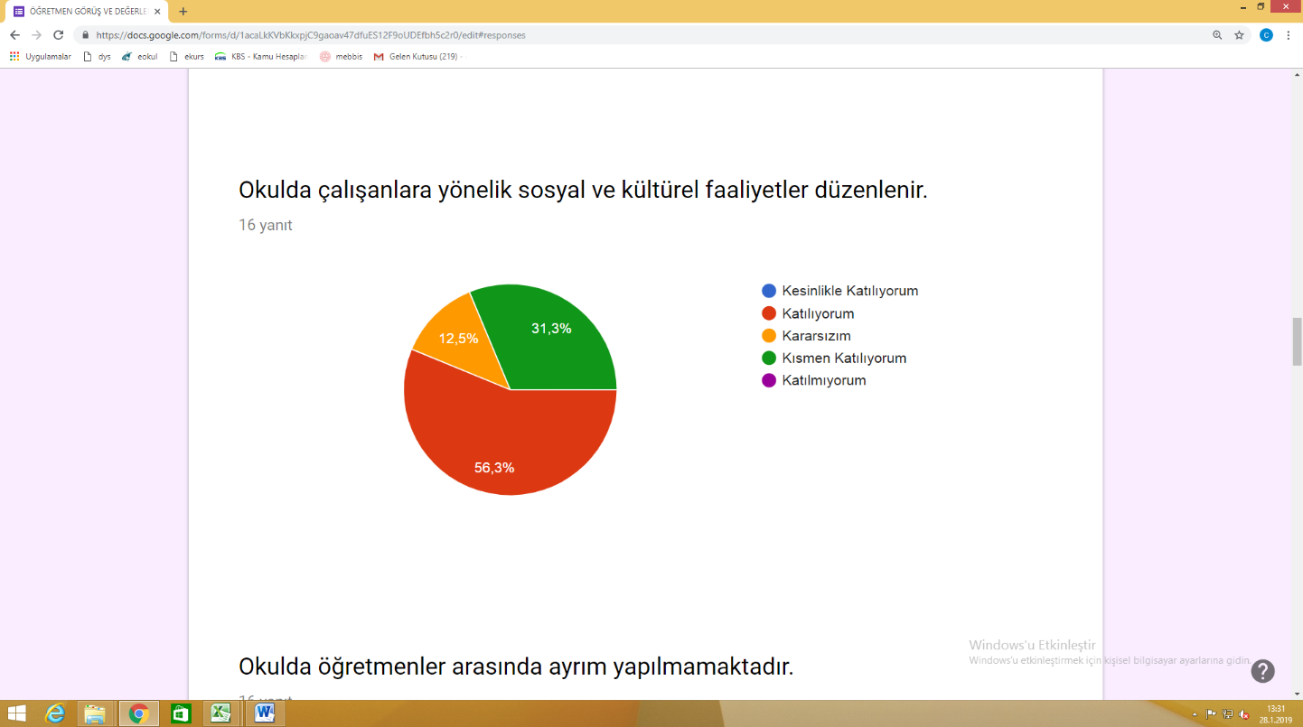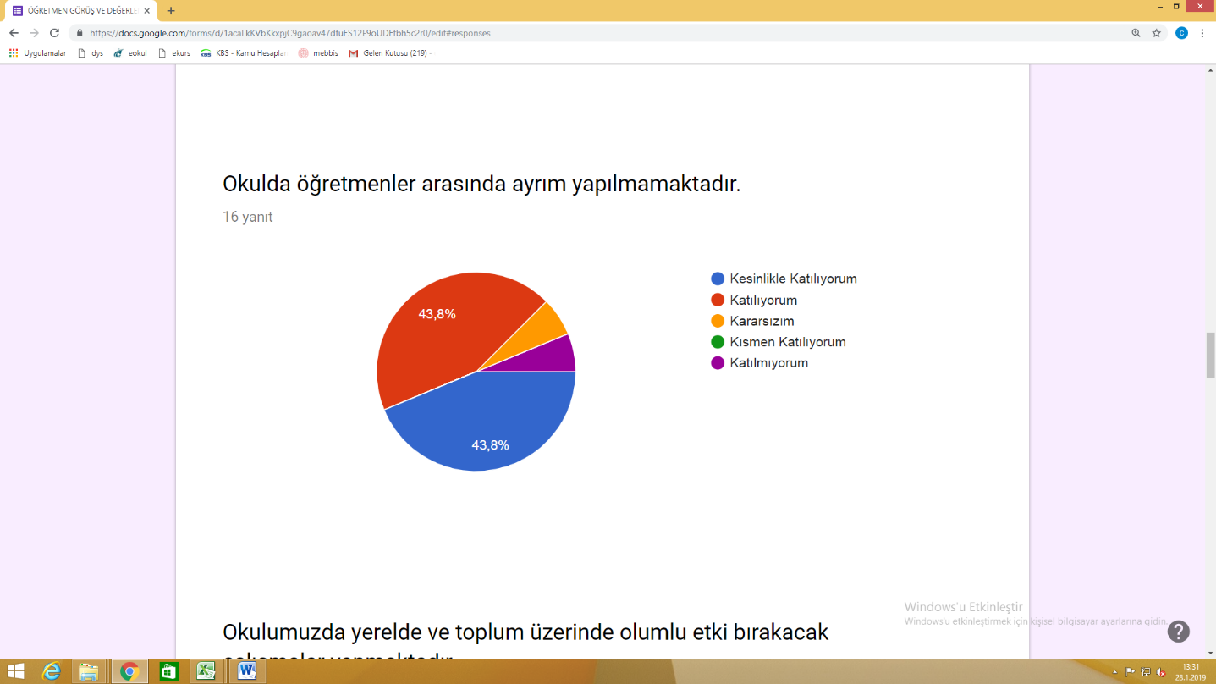

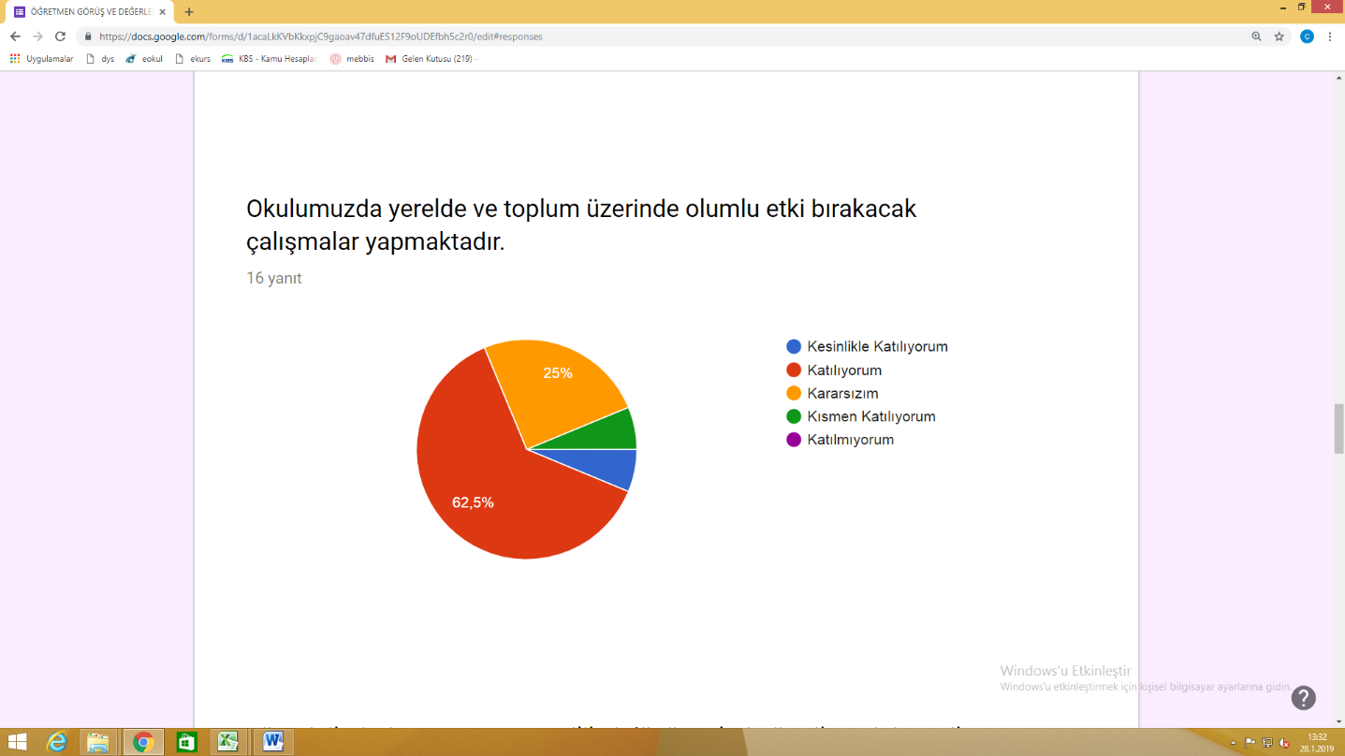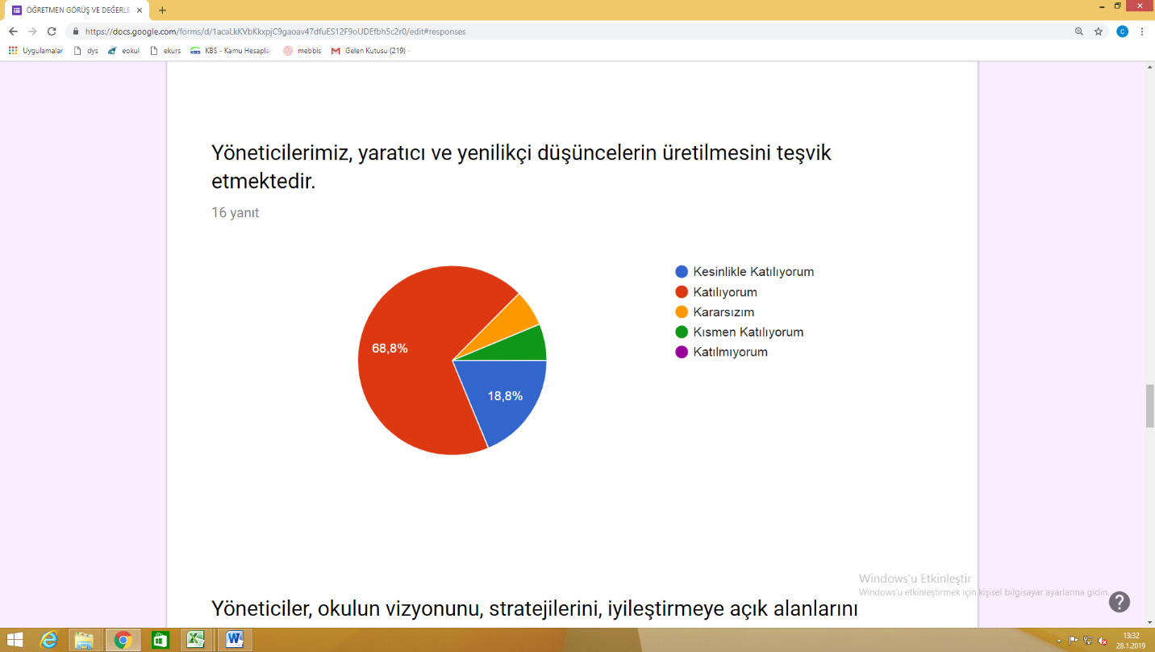

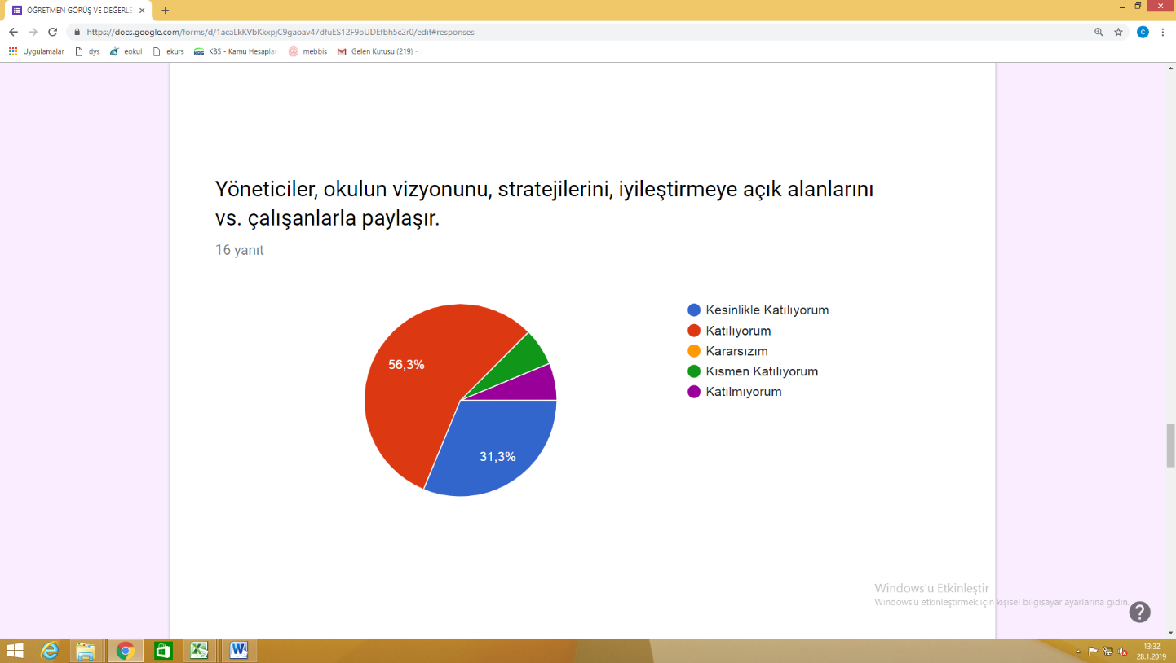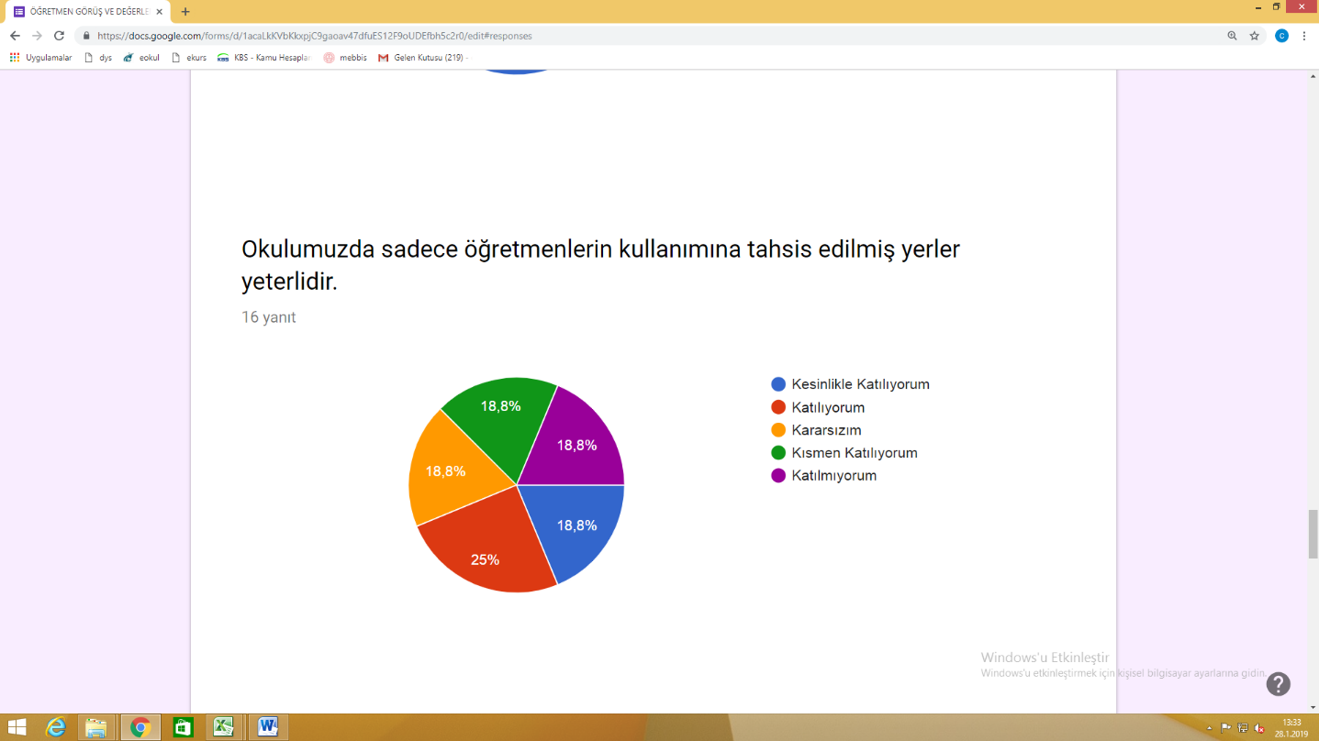

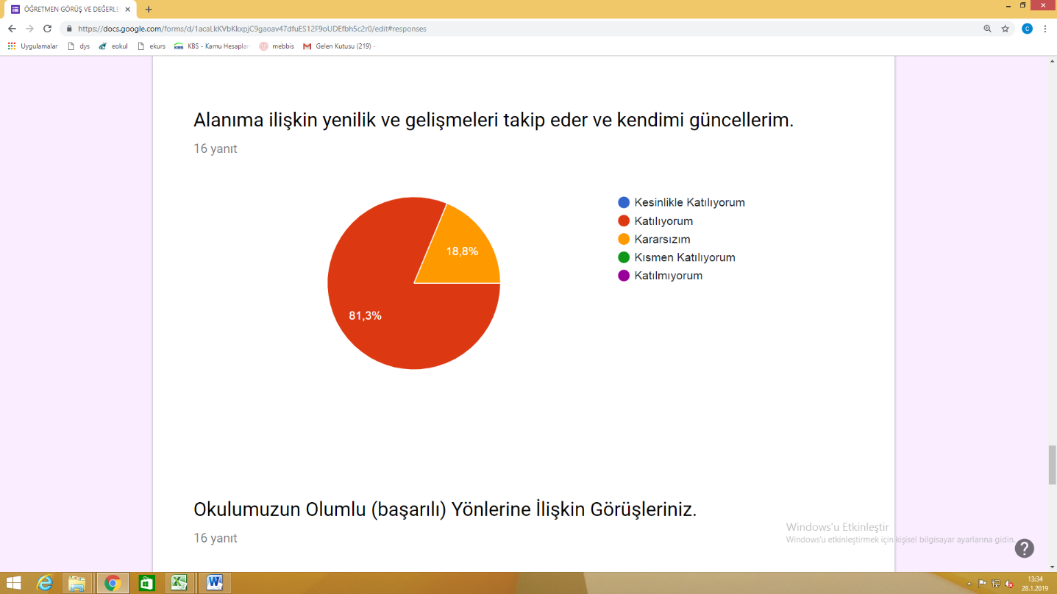

### Veli Anketi Sonuçları:

## 

## 

## 

## 

## 

## 

## GZFT (Güçlü, Zayıf, Fırsat, Tehdit) Analizi *

Okulumuzun temel istatistiklerinde verilen okul künyesi, çalışan bilgileri, bina bilgileri, teknolojik kaynak bilgileri ve gelir gider bilgileri ile paydaş anketleri sonucunda ortaya çıkan sorun ve gelişime açık alanlar iç ve dış faktör olarak değerlendirilerek GZFT tablosunda belirtilmiştir. Dolayısıyla olguyu belirten istatistikler ile algıyı ölçen anketlerden çıkan sonuçlar tek bir analizde birleştirilmiştir.

Kurumun güçlü ve zayıf yönleri donanım, malzeme, çalışan, iş yapma becerisi, kurumsal iletişim gibi çok çeşitli alanlarda kendisinden kaynaklı olan güçlülükleri ve zayıflıkları ifade etmektedir ve ayrımda temel olarak okul müdürü/müdürlüğü kapsamından bakılarak iç faktör ve dış faktör ayrımı yapılmıştır.

### İçsel Faktörler

**Güçlü Yönler**

|  |  |
| --- | --- |
| Öğrenciler | Öğrencilerin okulu seviyor olması |
|  | Okulda disiplin vakalarının yok denecek kadar az olması |
|  | Okulun zararlı alışkanlık faktörlerinden uzak olması |
|  | ADNS sistemine göre, okula kayıtlı olmayan öğrencimizin bulunmaması ve devamsız öğrenci sayımızın az olması |
| Çalışanlar | Okul idaresi, öğretmenler ve tüm personelin sorumluluk bilincinin yüksek olması ve üzerlerine düşen görevleri yerine getirmeleri |
|  | Öğretmen kadrosunun dinamik, donanımlı, özverili ve kendini geliştirmeye açık olması |
|  | Personelin birbirine bağlılığı ve aralarında dayanışma olması |
|  | Personelin çok büyük bir çoğunluğunun bilgi ve teknoloji kültürünü iyi kullanmaları |
| Veliler | Veliler ile iletişimin iyi derecede olması |
|  | Okul aile birliği başkan ve üyelerinin okulu güzelleştirmek adına etkili çalışmalar yürütmesi |
|  | Okulun velilere ve öğrencilere güven vermesi |
| Bina ve Yerleşke | Binanın geniş ve birçok alan için kullanıma müsait olması |
| Donanım | Donanımlı fen laboratuvarları, müzik ve resim atölyeleri olması |
|  | Donanımlı bir konferans salonu olması |
|  | Özel eğitime ihtiyacı olan bireyler için rampa ve asansör bulunması |
|  | ADSL bağlantısının bulunması |
|  | 24 saat çalışan güvenlik kameralarının bulunması |
|  | Öğrencilerin okuma ihtiyacının giderilmesi için kütüphanenin olması |
| Bütçe | Bütçe kullanımının çok planlı olması |
| Yönetim Süreçleri | Okulun çağdaş bir duruş içerisinde olması ve yeniliklere ve gelişmelere açık olması |
|  | Yönetimin adil ve sistemli olması |
|  | Çalışmaların belli bir plan ve koordinasyon içinde yapılması |
|  | İşlerin zamanında, özenli ve düzenli yapılması |
| İletişim Süreçleri | Okul içerisinde iletişimin kuvvetli olması |
|  |  |

**Zayıf Yönler**

|  |  |
| --- | --- |
| Öğrenciler | Öğrencilerin ortak bir okul kültürüne sahip olmaması |
|  | Okuma alışkanlığının yetersizliği |
| Çalışanlar |  |
|  | Çalışanların sosyal ve kültürel faaliyetlere katılım oranlarının azlığı |
| Veliler | Velilerin yeni müfredat konusunda donanım eksikliği |
|  | Ailelerin eğitim-öğretim faaliyetlerine yeterli önemi vermemesi |
|  | Velilerin bir kısmının okulunu benimsememiş olması |
| Bina ve Yerleşke | Spor salonunun küçük ve yetersiz olması |
|  | Okula ait açık alanların az ve yetersiz olması |
| Donanım | Bilişim teknolojileri, teknoloji tasarım, zekâ oyunları gibi derslerin eğitim materyallerinin bulunmaması |
|  |  |
|  | Beden eğitimi dersi için spor malzemelerinin yetersiz olması |
| Bütçe | Bütçe için kaynakların yetersiz olması |
| Yönetim Süreçleri |  |
| İletişim Süreçleri |  |

### Dışsal Faktörler

**Fırsatlar**

|  |  |
| --- | --- |
| Politik |  |
| Ekonomik |  |
| Sosyolojik | Okulumuzun yakınlarında sağlık ocağı bulunması |
|  | Okulun bulunduğu bölgenin nüfus olarak kabalık olmaması |
| Teknolojik |  |
| Mevzuat-Yasal |  |
| Ekolojik |  |

**Tehditler**

|  |  |
| --- | --- |
| Politik |  |
| Ekonomik | Mali destek alabilecek herhangi bir kaynağımızın olmaması |
| Sosyolojik | Parçalanmış ailelerin oranının fazla olması |
| Teknolojik |  |
| Mevzuat-Yasal |  |
| Ekolojik |  |

## Gelişim ve Sorun Alanları

Gelişim ve sorun alanları analizi ile GZFT analizi sonucunda ortaya çıkan sonuçların planın geleceğe yönelim bölümü ile ilişkilendirilmesi ve buradan hareketle hedef, gösterge ve eylemlerin belirlenmesi sağlanmaktadır.

Gelişim ve sorun alanları ayrımında eğitim ve öğretim faaliyetlerine ilişkin üç temel tema olan Eğitime Erişim, Eğitimde Kalite ve kurumsal Kapasite kullanılmıştır. Eğitime erişim, öğrencinin eğitim faaliyetine erişmesi ve tamamlamasına ilişkin süreçleri; Eğitimde kalite, öğrencinin akademik başarısı, sosyal ve bilişsel gelişimi ve istihdamı da dâhil olmak üzere eğitim ve öğretim sürecinin hayata hazırlama evresini; Kurumsal kapasite ise kurumsal yapı, kurum kültürü, donanım, bina gibi eğitim ve öğretim sürecine destek mahiyetinde olan kapasiteyi belirtmektedir.

|  |  |  |
| --- | --- | --- |
| **Eğitime Erişim** | **Eğitimde Kalite** | **Kurumsal Kapasite** |
| Okullaşma Oranı | Akademik Başarı | Kurumsal İletişim |
| Okula Devam/ Devamsızlık | Sosyal, Kültürel ve Fiziksel Gelişim | Kurumsal Yönetim |
| Okula Uyum, Oryantasyon | Sınıf Tekrarı | Bina ve Yerleşke |
| Özel Eğitime İhtiyaç Duyan Bireyler | İstihdam Edilebilirlik ve Yönlendirme | Donanım |
| Yabancı Öğrenciler | Öğretim Yöntemleri | Temizlik, Hijyen |
| Hayat Boyu Öğrenme | Ders araç gereçleri | İş Güvenliği, Okul Güvenliği |
|  |  | Taşıma ve servis |

Gelişim ve sorun alanlarına ilişkin GZFT analizinden yola çıkılarak saptamalar yapılırken yukarıdaki tabloda yer alan ayrımda belirtilen temel sorun alanlarına dikkat edilmesi gerekmektedir.

### Gelişim ve Sorun Alanlarımız

|  |  |
| --- | --- |
| **1.TEMA: EĞİTİM VE ÖĞRETİME ERİŞİM** | |
| **1** | Destek eğitim hizmetleri |
| **2** | Yabancı uyruklu öğrencilerin Türkçe eğitimi |
| **3** | Temel eğitimden ortaöğretime geçiş |
| **4** | Özel eğitime ihtiyaç duyan bireylerin uygun eğitime erişimi |
| **5** | Velilere yönelik eğitimler |

|  |  |
| --- | --- |
| **2.TEMA: EĞİTİM VE ÖĞRETİMDE KALİTE** | |
| **1** | Okuma kültürü |
| **2** | Eğitim öğretim sürecinde sanatsal, sportif ve kültürel faaliyetler |
| **3** | Okul sağlığı ve hijyen |
| **4** | Eğitsel, mesleki ve kişisel rehberlik hizmetleri |
| **5** | Teknoloji ve EBA kullanımı |
| **6** | Üniversiteler ve STK’larla işbirliği |
| **7** | Yabancı dil öğretimi |
| **8** | Ulusal ve uluslararası projeler |
| **9** | Sosyal sorumluluk |
| **10** |  |

|  |  |
| --- | --- |
| **3.TEMA: KURUMSAL KAPASİTE** | |
| **1** | Çalışma ortamları ile sosyal, kültürel ve sportif ortamların iş motivasyonunu sağlayacak biçimde düzenlenmesi |
| **2** | Hizmet içi eğitim |
| **3** | Çevre güvenliği faaliyetleri |
| **4** | Donatım eksiklerinin giderilmesi |
| **5** | İnşaat ve emlak çalışmaları |
| **6** | Öğretmenlerin ve personelin iş yeri güvenliği eğitimi alması |

# 

# BÖLÜM III: MİSYON, VİZYON VE TEMEL DEĞERLER

Okul Müdürlüğümüzün Misyon, vizyon, temel ilke ve değerlerinin oluşturulması kapsamında öğretmenlerimiz, öğrencilerimiz, velilerimiz, çalışanlarımız ve diğer paydaşlarımızdan alınan görüşler, sonucunda stratejik plan hazırlama ekibi tarafından oluşturulan Misyon, Vizyon, Temel Değerler; Okulumuz üst kurulana sunulmuş ve üst kurul tarafından onaylanmıştır.

## 

## MİSYONUMUZ

Biz, Cevat Güleç Ortaokulu olarak; Bütün öğrencilere öğrenmeyi öğrenmelerini sağlamak, onların bireysel farklılıklarına saygı duyarak ve gözeterek bilgili, becerili ve kendine güvenen bireyler olarak yetişmelerine fırsat tanımak, öğrencilerimizi daha özgür sınıf ve daha özgür okul ilkelerine uyarak eğitip geliştirmek, öğrencilerimizi bilgi toplumunun ve teknolojinin gereklerine uygun yetişmeleri için var gücümüzle çalışmak, okulumuzun eğitim çalışmalarını bilimin ve insanlığın ortak değerlerinden yararlanan kendini geliştiren ve toplumu ileri götüren güç olarak yetiştirmek, öğrencilerimizi, öğretmenlerimizi, yöneticilerimizi ve velilerimizi 21. yüzyıla hazırlamak, çağdaş uygarlık yolunda bilimi yol gösterici olarak görmek, okulumuzda bir atılım, bir değişim yaratarak okul toplumunun gelişmesini sağlamak için varız ve çalışmaktayız.

## VİZYONUMUZ

Her yeni düşünce bir uygarlığın; her eğitimli insan çağdaş ve güçlü bir Türkiyenin müjdecisidir. Geleceğin Türkiyesini güneş gibi aydınlatmak, yıldızlar kadar yükseltmek ve çağdaş uygarlık düzeyinin üstüne çıkarmak, bilimin ışığında yürümek için el ele vermek. Atatürk ilkelerinin ışığında, mili eğitimimizin temel amaçları doğrultusunda milli ve manevi değerlerimize bağlı, aydın fikirli, çağdaş düşünceli, sorumluluk duygusu gelişmiş, kendine güvenen 21. yüzyılın gelişen ihtiyaçlarına, ülkemizin ihtiyaç duyduğu alanlarda yetiştirmek üzere orta öğrenime öğrenci yetiştirmek için varız.

## TEMEL DEĞERLERİMİZ

1. Çalışanlarımızın gelişiminin bizim gelişimimiz olduğuna inanırız.
2. Okulumuzdaki her çalışanın gelişmesi için ortamlar hazırlarız.
3. Başarının takım çalışmasıyla yakalanacağına inanırız.
4. Değişimin ve sürekli gelişimin önemine inanırız.
5. Öğrenci, veli ve toplumun beklentilerini karşılayacak bir gelişimin yanındayız.
6. Tüm çalışanların gelişmesi için fırsat eşitliği sağlarız.
7. Çalışanları tanır; onların yeteneklerini geliştirir, fikirlerine değer veririz.
8. Eğitime yapılan yatırımı kutsal sayar, her türlü desteği veririz.
9. Ar-ge çalışmalarına önem veririz.
10. Gelişmede bilimsellik ve akılcılığı temele alırız.
11. Okulumuzda yapılan çalışmaların ülkemize ve insanlığa katkı getireceğine inanırız.
12. Kurumdaki tüm çalışanların sürekli eğitimin bir parçası olduğuna inanırız.
13. Yaşamın her boyutunda etkin olarak yer almayı ve zamanı iyi kullanmayı temele alırız.
14. İlişkilerinde; dürüstlüğü, güveni, hoşgörüyü esas alan ve etkili iletişim kurabilen bireyler olmayı tercih ederiz.
15. Kendisiyle barışık, sağlıklı bir güven duygusu ve özdenetim geliştirmiş bireyler olmayı yeğleriz.
16. Paylaşarak gelişeceğimizin bilinciyle işbirliğini işbölümünden üstün tutarız.
17. Estetik duygumuzu-görüşümüzü geliştirerek bunu yaşamımıza yansıtabiliriz.
18. Anadilimizin ve evrensel dillerden Fransızca ve İngilizcenin etkili biçimde kullanılmasını amaçlarız.
19. Kendi toplumsal değerlerimizin evrensel değerler içindeki önemini görüp bu değerlerin gelişimi konusunda mücadele edebiliriz.
20. Kendimize ve insanlığa karşı sorumluluklarımızı yerine getirip doğal çevreyle uyum içinde yaşayabiliriz.
21. Düşünsel ve bedensel emeğe saygı duyarız.

# BÖLÜM IV: AMAÇ, HEDEF VE EYLEMLER

Açıklama:

1. **Amaç, hedef, gösterge ve eylem kurgusu amaç Sayfa 16-17 da yer alan Gelişim Alanlarına göre yapılacaktır.**
2. **Altta erişim, kalite ve kapasite amaçlarına ilişkin örnek amaç, hedef ve göstergeler verilmiştir.**
3. Erişim başlığında eylemlere ilişkin örneğe yer verilmiştir.

## TEMA I: EĞİTİM VE ÖĞRETİME ERİŞİM

Eğitim ve öğretime erişim okullaşma ve okul terki, devam ve devamsızlık, okula uyum ve oryantasyon, özel eğitime ihtiyaç duyan bireylerin eğitime erişimi, yabancı öğrencilerin eğitime erişimi ve hayatboyu öğrenme kapsamında yürütülen faaliyetlerin ele alındığı temadır.

### Stratejik Amaç 1:

Kayıt bölgemizde yer alan çocukların okullaşma oranlarını artıran, öğrencilerin uyum ve devamsızlık sorunlarını gideren etkin bir yönetim yapısı kurulacaktır.

### Stratejik Hedef 1.1. Kayıt bölgemizde yer alan çocukların okullaşma oranları artırılacak ve öğrencilerin uyum ve devamsızlık sorunları da giderilecektir.

**Performans Göstergeleri**

|  |  |  |  |
| --- | --- | --- | --- |
| **No** | **PERFORMANS**  **GÖSTERGESİ** | **Mevcut** | |
| **2024** | **2025** | | **2026** | **2027** | **2028** |
| **PG.1.1.1** | Sürekli Devamsız durumunda olan (Sisteme kayıtlı olduğu halde okula devam etmeyen) öğrenci oranı % | 20,8 | 20,4 | | 20,2 | 2 | 1,8 |
| **PG.1.1.2** | 20 gün ve üzeri devamsız (Özürlü özürsüz dahil) öğrenci oranı % | %4,55 | %3,04 | | %2,58 | %1,51 | %1,32 |
| **PG.1.1.3** | Adrese Dayalı Kayıt Sistemindeki öğrencilerden kesin kayıtları yapılan öğrenci oranı % | %100 | %100 | | %100 | %100 | %100 |
| **PG.1.1.4** | Tanılama ihtiyacı olan öğrencilerden tanılamaya yönlendirilenlerin oranı % | %100 | %100 | | %100 | %100 | %100 |
| **PG.1.1.5** | Destek eğitiminden faydalanan öğrenci oranı % | %3,79 | %4,10 | | %4,40 | %4,55 | %4,71 |
| **PG.1.1.6** | Okula servisle gelen öğrenci oranı % | %2,28 | %2,32 | | %2,35 | %2,45 | %2,56 |
| **PG.1.1.7** | Yabancı uyruklu öğrenci oranı % | %3,47 | %3,98 | | %4 | %4 | %4 |
| **PG.1.1.8** | Yabancı öğrencilerin devam oranı % | %100 | %100 | | %100 | %100 | %100 |
| **PG.1.1.9** | Okulda bulunan yabancı uyruklu öğrencilerden oryantasyon eğitimi alanların oranı % | %83 | %86 | | %90 | %93 | %96 |
| **PG.1.1.10** | Okulda bulunan yabancı uyruklu öğrencilerden Türkçe dil eğitimi programlarına katılan oranı % | %100 | %100 | | %100 | %100 | %100 |
| **PG.1.1.11** | Üst öğrenime yönelik okul tanıtımları ile ilgili yapılan faaliyet sayısı | 8 | 10 | | 12 | 14 | 16 |
| **PG.1.1.12** | Üst öğrenime yönelik okul tanıtımları ile ilgili yapılan faaliyetlere katılan öğrenci oranı % | %28 | %23,5 | | %25,3 | %25,3 | %24,8 |
| **PG.1.1.13** | Üst öğrenime yönelik okul tanıtımları ile ilgili yapılan faaliyetlere katılan öğrenci sayısı | 189 | 162 | | 175 | 180 | 180 |

**Eylemler\***

| **No** | **Eylem İfadesi** | **Eylem Sorumlusu** | **Eylem Tarihi** |
| --- | --- | --- | --- |
| **1.1.1.** | Kayıt bölgesinde yer alan öğrencilerin tespiti çalışması yapılacaktır. | Okul Stratejik Plan Ekibi | 01 Eylül-20 Eylül |
| **1.1.2** | Devamsızlık yapan öğrencilerin tespiti ve erken uyarı sistemi için çalışmalar yapılacaktır. | Müdür Yardımcısı | 01 Eylül-20 Eylül |
| **1.1.3** | Devamsızlık yapan öğrencilerin velileri ile özel aylık toplantı ve görüşmeler yapılacaktır. | Rehberlik Servisi | Her ayın son haftası |
| **1.1.4** | Öğrencilerin devamsızlık sebepleri tespit edilip, öğrencilere okulu sevdirmek adına okul içerisinde etkinlikler sosyal, kültürel, bilimsel etkinlikler organize edilecektir. | Müdür Yardımcısı | Aralık Ayı |
| **1.1.5** | Devamsızlık yapan öğrencilerin velilerini bilgilendirmek amacıyla haftalık olarak velilerle telefon görüşmesi yapılacaktır. | Sınıf Rehber Öğretmenleri | Her cuma günü |
| **1.1.6** | Okula uyum sağlamakta güçlük gösteren öğrenciler için seminer düzenlenecektir. | Rehberlik Servisi | Kasım Ayı |
| **1.1.7** | 8. sınıf öğrencilerine yönelik okul tanıtımları düzenlenecektir. | Rehberlik Servisi | Nisan Ayı |
| **1.1.8** | Yabancı uyruklu öğrencilerin Türkçeyi öğrenmesi ve geliştirmesi için kurs açılacaktır. | Türkçe Öğretmenleri | Mart Ayı |
| **1.1.9** | Okulumuza yeni kayıt yaptıran öğrencilere oryantasyon eğitimi yapılacaktır. | Okul Öğretmenleri | 09-13 Eylül |
| **1.1.10** | Destek Eğitim Odası açılacaktır. | Müdür Yardımcısı | Ekim 2024 |
| **1.1.11** | Öğrencilerin devam-devamsızlık durumlarının akademik başarı üzerindeki etkileri konusunda velilere bilgilendirme yapılacaktır. | Rehberlik Servisi / Okul Yönetimi | Ekim Ayı |

## TEMA II: EĞİTİM VE ÖĞRETİMDE KALİTENİN ARTIRILMASI

Eğitim ve öğretimde kalitenin artırılması başlığı esas olarak eğitim ve öğretim faaliyetinin hayata hazırlama işlevinde yapılacak çalışmaları kapsamaktadır.

Bu tema altında akademik başarı, sınav kaygıları, sınıfta kalma, ders başarıları ve kazanımları, disiplin sorunları, öğrencilerin bilimsel, sanatsal, kültürel ve sportif faaliyetleri ile istihdam ve meslek edindirmeye yönelik rehberlik ve diğer mesleki faaliyetler yer almaktadır.

### Stratejik Amaç 2:

Öğrencilerimizin gelişmiş dünyaya uyum sağlayacak şekilde donanımlı bireyler olabilmesi için eğitim ve öğretimde kalite artırılacaktır.

### Stratejik Hedef 2.1. Öğrenme kazanımlarını takip eden ve velileri de sürece dâhil eden bir yönetim anlayışı ile öğrencilerimizin akademik başarıları ve sosyal faaliyetlere etkin katılımı artırılacaktır.

***(Akademik başarı altında: ders başarıları, kazanım takibi, üst öğrenime geçiş başarı ve durumları, karşılaştırmalı sınavlar, sınav kaygıları gibi akademik başarıyı takip eden ve ölçen göstergeler,***

***Sosyal faaliyetlere etkin katılım altında: sanatsal, kültürel, bilimsel ve sportif faaliyetlerin sayısı, katılım oranları, bu faaliyetler için ayrılan alanlar, ders dışı etkinliklere katılım takibi vb. ele alınacaktır.***

**Performans Göstergeleri**

|  |  |  |  |  |  |  |  |
| --- | --- | --- | --- | --- | --- | --- | --- |
| **No** | **PERFORMANS**  **GÖSTERGESİ** | **Mevcut** | | **Hedef** | | | |
| **2024** | **2025** | | **2026** | **2027** | **2028** |
| **PG.2.1.1** | Bursluluk sınavı sonuçlarında burs alan öğrenci oranı % | %1,8 | %2 | | %2,15 | %2,62 | %3,15 |
| **PG.2.1.2** | Başarısızlık nedeniyle Sınıf tekrarı yapan öğrenci oranı % | 0 | 0 | | 0 | 0 | 0 |
| **PG.2.1.3** | Devamsızlık nedeniyle Sınıf tekrarı yapan öğrenci oranı % | %0,26 | 0 | | 0 | 0 | 0 |
| **PG.2.1.4** | Takdir veya Teşekkür Belgesi alan öğrenci oranı % | %78,4 | %80 | | %82 | %84 | %86 |
| **PG.2.1.5** | Öğrencilerin yılsonu not ortalaması | 82,42 | 84,36 | | 85,21 | 86,78 | 87,23 |
| **PG.2.1.6** | Öğretmen başına düşen EBA kullanım süresi (dk) | 45 | 60 | | 75 | 90 | 100 |
| **PG.2.1.7** | Yürütülen kültürel faaliyet sayısı | 11 | 13 | | 15 | 17 | 20 |
| **PG.2.1.8** | Yürütülen kültürel faaliyetlere katılan öğrenci oranı % | %15 | %18 | | %26 | %30 | %40 |
| **PG.2.1.9** | Eğitim Amaçlı yapılan gezi sayısı | 5 | 7 | | 8 | 9 | 10 |
| **PG.2.1.10** | Eğitim Amaçlı yapılan gezilere katılan öğrenci oranı % | %10 | %13 | | %18 | %26 | %30 |
| **PG.2.1.11** | Obezite ve diğer sağlık sorunları konusunda yapılan faaliyet sayısı | 3 | 4 | | 5 | 6 | 6 |
| **PG.2.1.12** | Obezite ve diğer sağlık sorunları konusunda yapılan faaliyetlere katılan öğrenci oranı % | %100 | %100 | | %100 | %100 | %100 |
| **PG.2.1.13** | Yürütülen sportif faaliyet sayısı | 3 | 4 | | 5 | 5 | 6 |
| **PG.2.1.14** | Yürütülen sportif faaliyetlere katılan öğrenci oranı % | %30 | %32 | | %36 | %38 | %40 |
| **PG.2.1.15** | Ulusal ve uluslararası proje sayısı | 0 | 1 | | 2 | 3 | 4 |
| **PG.2.1.16** | Her sınıf düzeyinde yabancı dil yılsonu not ortalaması | 61 | 65,23 | | 66,42 | 69,23 | 72,18 |
| **PG.2.1.17** | Yetiştirme ve Destekleme kurs alan (ders) sayısı | 70 | 72 | | 75 | 75 | 80 |
| **PG.2.1.18** | Yetiştirme ve Destekleme kurslarına katılan öğrenci oranı % | %55 | %60 | | %65 | %70 | %75 |
| **PG.2.1.19** | Bursluluk sınavında başarılı olan öğrenci oranı | 15 | 18 | | 25 | 30 | 32 |
| **PG.2.1.20** | Sosyal sorumluluk proje sayısı | 2 | 3 | | 4 | 5 | 5 |
| **PG.2.1.21** | Sosyal sorumluluk projelerine katılan öğrenci oranı (%) | 40 | 60 | | 80 | 100 | 100 |
| **PG.2.1.22** | Ödül alınan ulusal ve uluslararası proje sayısı | 0 | 1 | | 2 | 3 | 4 |
| **PG.2.1.23** | Özel Eğitim Gerektiren bireylere yönelik faaliyet sayısı. | 2 | 3 | | 4 | 5 | 5 |
| **PG.2.1.24** | Özel Eğitim Gerektiren bireylere yönelik faaliyetlere katılan öğrenci oranı % | %100 | %100 | | %100 | %100 | %100 |
| **PG.2.1.25** | Okul dışında yürütülen faaliyet sayısı | 0 | 1 | | 2 | 3 | 4 |
| **PG.2.1.26** | Okul dışında yürütülen faaliyetlere katılan öğrenci oranı % | %0 | %10 | | %15 | %20 | %30 |
| **PG.2.1.27** | Hibe veren kurumlara hazırlanan proje sayısı | 1 | 2 | | 3 | 3 | 3 |
| **PG.2.1.28** | Yürütülen bilimsel faaliyet sayısı | 0 | 1 | | 2 | 3 | 4 |
| **PG.2.1.29** | Yürütülen bilimsel faaliyetlerden çıkan ürün sayısı | 0 | 2 | | 4 | 6 | 8 |
| **PG.2.1.30** | Yürütülen bilimsel faaliyetlere katılan öğrenci oranı % | %0 | %2,78 | | %3,25 | %4,75 | %5,65 |
| **PG.2.1.31** | Faaliyetlerin düzenlenmesinde iş birliği yapılan kurum/kuruluş sayısı (sayı) | 1 | 2 | | 3 | 3 | 5 |
| **PG.2.1.32** | Sınıflara göre yabancı dil yılsonu not ortalaması | 62,58 | 65,23 | | 66,42 | 69,23 | 72,18 |
| **PG.2.1.33** | Yürütülen sanatsal faaliyet sayısı | 3 | 5 | | 5 | 5 | 5 |
| **PG.2.1.34** | Yürütülen sanatsal faaliyetlere katılan öğrenci oranı % | %5,21 | %6,18 | | %7,02 | %7,85 | %8,42 |
| **PG.2.1.35** | Kariyer günü etkinlik sayısı | 5 | 6 | | 7 | 8 | 10 |

**Eylemler**

| **No** | **Eylem İfadesi** | **Eylem Sorumlusu** | **Eylem Tarihi** |
| --- | --- | --- | --- |
| **2.1.1.** | Bursluluk sınavına katılmak isteyen öğrencilere koçluk yapılacaktır. | Okul Öğretmenleri | Mart Ayı |
| **2.1.2** | Öğrenciler, yılsonu not ortalamalarını yüksek tutabilmeleri için destekleme ve yetiştirme kurslarına yönlendirilecektir. | Okul Öğretmenleri | 01-20 Eylül |
| **2.1.3** | Öğretmenlere EBA’nın detaylı tanıtımı yapılacaktır. | Okul Öğretmenleri | 18-22 Kasım |
| **2.1.4** | Kültürel geziler düzenlenecektir. | Müdür Yardımcıları / Okul Öğretmenleri | Yıl boyunca |
| **2.1.5** | Eğitim amaçlı geziler düzenlenecektir. | Müdür Yardımcıları / Okul Öğretmenleri | Yıl boyunca |
| **2.1.6** | Obezite, diyabet ve diğer sağlık konularında öğrencilere, velilere ve öğretmenlere yönelik semineler yapılacaktır. | Müdür Yardımcısı / Rehberlik Servisi | Kasım ve Nisan Ayları |
| **2.1.7** | Okul içi sportif turnuvalar (futbol, mendil kapmaca, satranç) düzenlenecektir. | İlgili Branş Öğretmenleri | Nisan – Mayıs Ayları |
| **2.1.8** | Ulusal ve uluslararası projelerle ilgili öğretmenlere ve öğrencilere seminerler düzenlenecektir. | Müdür Yardımcısı / Rehberlik Servisi | Ekim Ayı |
| **2.1.9** | Eğitim-öğretim yılı içerisinde yapılacak olan sosyal sorumluluk projeleri planlanacaktır. | Okul Yönetimi/ Okul Öğretmenleri | 01-20 Eylül |
| **2.1.10** | Özel eğitim gerektiren öğrencilerimize yönelik geziler ve okul içi faaliyetler düzenlenecektir. | Rehberlik Servisi / Özel Eğitim Öğretmenleri | 10-16 Mayıs |
| **2.1.11** | Tübitak 4006 projesine hazırlık yapılacaktır. | Branş Öğretmenleri | Kasım Ayı |
| **2.1.12** | Gönüllü öğrenciler ile beraber okul korosu kurulacaktır. | Müzik Öğretmeni | Ekim Ayı |
| **2.1.13** | Bir üst kademeye geçecek olan öğrenciler için kariyer günleri düzenlenecektir. | Rehberlik Servisi | Şubat – Mart Ayları |
| **2.1.14** | LGS sınav sonuçları analiz edilerek, veriler öğretmenler kurulunda ve zümre toplantılarında yönetici ve öğretmenlerce paylaşılacak ve gerekli önlemler alınacaktır. | Okul Yönetimi / Rehberlik Servisi | Eylül Ayı |
| **2.1.15** | Öğrenciler, okulumuz bünyesinde açılan yabancı dil kurslarına yönlendirilecektir. | Okul Yönetimi / Okul Öğretmenleri | Eylül - Şubat Ayları |

### Stratejik Hedef 2.2. Etkin bir rehberlik anlayışıyla, öğrencilerimizi ilgi ve becerileriyle orantılı bir şekilde üst öğrenime veya istihdama hazır hale getiren daha kaliteli bir kurum yapısına geçilecektir.

***(Üst öğrenime hazır:*** *Mesleki rehberlik faaliyetleri, tercih kılavuzluğu, yetiştirme kursları, sınav kaygısı vb.*

***İstihdama Hazır:*** *Kariyer günleri, staj ve işyeri uygulamaları, ders dışı meslek kursları vb. ele alınacaktır****.)***

**Performans Göstergeleri**

|  |  |  |  |
| --- | --- | --- | --- |
| **No** | **PERFORMANS**  **GÖSTERGESİ** | **Mevcut** | |
| **2024** | **2025** | | **2026** | **2027** | **2028** |
| **PG.2.2.1** | Eğitim Öğretim yılı içerisinde Değerler eğitimi kapsamında yapılan çalışma sayısı | 6 | 8 | | 10 | 12 | 14 |
| **PG.2.2.2** | Eğitim Öğretim yılı içerisinde Değerler eğitimi kapsamında yapılan çalışmalara katılan öğrenci oranı % | %20 | %25 | | %30 | %32 | %35 |
| **PG.2.2.3** | Çalışan memnuniyet oranı | %75,36 | %79,42 | | %83,10 | %86,39 | %92,56 |
| **PG.2.2.4** | Öğrenci başına okunan kitap sayısı | 30 | 32 | | 36 | 42 | 50 |
| **PG.2.2.5** | Onur Belgesiyle ödüllendirilen öğrenci oranı % | 16 | 20 | | 24 | 28 | 32 |
| **PG.2.2.6** | Disiplin cezası alan öğrenci oranı % | 0 | 0 | | 0 | 0 | 0 |
| **PG.2.2.7** | Rehber öğretmenler tarafından öğrenci davranışları ilgili yapılan görüşme sayısı | 230 | 350 | | 420 | 450 | 500 |
| **PG.2.2.8** | Veli toplantı sayısı | 4 | 4 | | 4 | 4 | 4 |
| **PG.2.2.9** | Veli toplantılarına katılan veli oranı % | %60 | %62 | | %64 | %67 | %70 |
| **PG.2.2.10** | Velilere yönelik düzenlenen eğitim sayısı | 10 | 20 | | 20 | 20 | 20 |
| **PG.2.2.11** | Veli-okul ve öğrencilerle birlikte uygulanan faaliyet sayısı | 2 | 3 | | 4 | 5 | 5 |

**Eylemler**

| **No** | **Eylem İfadesi** | **Eylem Sorumlusu** | **Eylem Tarihi** |
| --- | --- | --- | --- |
| **1.1.1.** | Değerler eğitimi için pano hazırlanıp, etkinlik duyuruları yapılacaktır. | İlgili Branş Öğretmenleri | Her Ayın İlk Haftası |
| **1.1.2** | Okul içinde çalışan herkesin fikirlerini almak, sorunları dinlemek ve motivasyon amaçlı toplantılar yapılacaktır. | Okul Yönetimi | Her Ayın İlk Haftası |
| **1.1.3** | Kitap okuma saati yapılacaktır. | Okul Yönetimi / Okul Öğretmenleri | Her Hafta |
| **1.1.4** | Öğrenci davranışları değerlendirme kurulu düzenli olarak toplanacaktır. | Öğrenci Davranışları Değerlendirme Kurulu Üyeleri | Her Ayın Üçüncü Haftası |
| **1.1.5** | Her dönem sınıf bazlı veli ve genel olmak üzere ikişer adet veli toplantısı yapılacaktır. | Okul Yönetimi / Sınıf Rehber Öğretmenleri | Ekim – Aralık – Şubat – Nisan Ayları |
| **1.1.6** | Veli akademisi eğitimleri düzenli olarak yapılacaktır. | Okul Yönetimi / Rehberlik Servisi | Her Ayın Üçüncü Haftası |
| **1.1.7** | Her dönem için veli-öğretmen görüşme saatleri düzenlenecektir. | Okul Yönetimi | Eylül – Şubat Ayları |

## TEMA III: KURUMSAL KAPASİTE

### 

### Stratejik Amaç 3:

Eğitim ve öğretim faaliyetlerinin daha nitelikli olarak verilebilmesi için okulumuzun kurumsal kapasitesi güçlendirilecektir.

### Stratejik Hedef 3.1.

***(Kurumsal İletişim, Kurumsal Yönetim, Bina ve Yerleşke, Donanım, Temizlik, Hijyen, İş Güvenliği, Okul Güvenliği, Taşıma ve servis vb. konuları ele alınacaktır.)***

**Performans Göstergeleri**

|  |  |  |  |
| --- | --- | --- | --- |
| **No** | **PERFORMANS**  **GÖSTERGESİ** | **Mevcut** | |
| **2024** | **2025** | | **2026** | **2027** | **2028** |
| **PG.3.1.1** | Alanıyla ilgili eğitim alan personelin (kadrolu-kadrosuz) tüm personele oranı % | %50 | %75 | | %75 | %75 | %75 |
| **PG.3.1.2** | Yardımcı hizmetler sınıfı personel (kadrolu-kadrosuz) ihtiyacı karşılanma oranı % | %75 | %75 | | %100 | %100 | %100 |
| **PG.3.1.3** | Öğretmen başına düşen hizmet içi eğitim saat ortalaması | 5 | 7 | | 9 | 11 | 15 |
| **PG.3.1.4** | Temel İlkyardım eğitimi almış personel oranı % | %75 | %75 | | %100 | %100 | %100 |
| **PG.3.1.5** | Lisansüstü eğitim (Tezli-Tezsiz) yapan öğretmen oranı % | %8,89 | %8,89 | | %11,11 | %11,1 | %13,33 |
| **PG.3.1.6** | Kurumda dil tazminatı alan personel oranı % | %8,89 | %11,11 | | %13,33 | %13,33 | %13,33 |
| **PG.3.1.7** | hizmet içi Eğitim faaliyetlerine katılan öğretmen oranı % | %22 | %35 | | %48 | %76 | %100 |
| **PG.3.1.8** | Uygulanan veli anketleri sonucu veli memnuniyet oranı | %74,32 | %79,89 | | %83,51 | %86,47 | %89,74 |
| **PG.3.1.9** | Öğretmenlerin motivasyonunu arttırmaya yönelik yapılan faaliyetlerin sayısı | 3 | 4 | | 4 | 5 | 5 |
| **PG.3.1.10** | Öğretmenlerin motivasyonunu arttırmaya yönelik yapılan faaliyetlere katılan öğretmen oranı % | %100 | %100 | | %100 | %100 | %100 |
| **PG.3.1.11** | Öğretmenlerin kurumda ortalama çalışma süresi (Yıl) | 2 | 3 | | 4 | 5 | 6 |
| **PG.3.1.12** | Yönetici başına düşen hizmet içi eğitim saat ortalaması | 25 | 28 | | 34 | 36 | 40 |
| **PG.3.1.13** | Lisansüstü eğitim (Tezli-Tezsiz) yapan Yönetici oranı % | %33,3 | %33,3 | | %66,6 | %66,6 | %100 |
| **PG.3.1.14** | Öğrenci memnuniyet oranı % | %74,32 | %79,89 | | %83,51 | %86,47 | %89,74 |
| **PG.3.1.15** | Bilimsel, kültürel, sanatsal ve sportif faaliyetler için düzenleme yapılan alan sayısı | 3 | 4 | | 4 | 4 | 4 |
| **PG.3.1.16** | Özel eğitime ihtiyaç duyan bireylere yönelik yapılan faaliyet sayısı | 2 | 3 | | 4 | 5 | 5 |
| **PG.3.1.17** | Özel eğitime ihtiyaç duyan bireylere yönelik yapılan faaliyetlere katılan öğrenci oranı % | %100 | %100 | | %100 | %100 | %100 |
| **PG.3.1.18** | Özel eğitime ihtiyaç duyan bireylere yönelik yapılan faaliyetlere katılan veli oranı % | %100 | %100 | | %100 | %100 | %100 |
| **PG.3.1.19** | Çevre güvenliği için yapılan faaliyet sayısı | 2 | 3 | | 4 | 4 | 4 |
| **PG.3.1.20** | Çevre güvenliği için yapılan faaliyetlere katılan öğrenci oranı % | %20 | %30 | | %50 | %60 | %70 |
| **PG.3.1.21** | Çevre güvenliği için yapılan faaliyetlere katılan veli oranı % | %20 | %30 | | %50 | %60 | %70 |
| **PG.3.1.22** | İSG kapsamında yapılan düzenleme sayısı | 5 | 8 | | 9 | 11 | 15 |
| **PG.3.1.23** | İSG kapsamında yapılan eğitimlere katılan öğretmen oranı % | %100 | %100 | | %100 | %100 | %100 |
| **PG.3.1.24** | Enerji verimliliğine yönelik yapılan faaliyet sayısı | 3 | 5 | | 7 | 9 | 11 |
| **PG.3.1.25** | Okulun gelirlerinin giderleri karşılama oranı | %100 | %100 | | %100 | %100 | %100 |
| **PG.3.1.26** | Okul sağlığı ve hijyen konusunda yürütülen faaliyet sayısı | 2 | 3 | | 5 | 5 | 5 |
| **PG.3.1.27** | Okul web sitesinde yapılan haber ve duyuru sayısı | 30 | 35 | | 42 | 50 | 60 |
| **PG.3.1.28** | Okul web sitesinin ziyaret edilme sayısı | 14250 | 17000 | | 19000 | 22000 | 25000 |
| **PG.3.1.29** | Üniversite, STK, yerel yönetim işbirliği ile düzenlenen eğitim ve çalışmaların sayısı. | 2 | 3 | | 4 | 5 | 6 |
| **PG.3.1.30** | Üniversite, STK, yerel yönetim işbirliği ile düzenlenen eğitim ve çalışmalara katılan öğrenci oranı % | %25 | %35 | | %50 | %65 | %100 |
| **PG.3.1.31** | Üniversite, STK, yerel yönetim işbirliği ile düzenlenen eğitim ve çalışmalara katılan öğretmen oranı % | %100 | %100 | | %100 | %100 | %100 |
| **PG.3.1.32** | Üniversite, STK, yerel yönetim işbirliği ile düzenlenen eğitim ve çalışmalara katılan veli oranı % | %25 | %35 | | %50 | %65 | %100 |
| **PG.3.1.33** | Zümre ve kurullarda alınan karar sayısı | 760 | 780 | | 780 | 800 | 800 |
| **PG.3.1.34** | Zümre ve kurul kararlarının uygulanma oranı | %85 | %86 | | %88 | %90 | %92 |

**Eylemler**

| **No** | **Eylem İfadesi** | **Eylem Sorumlusu** | **Eylem Tarihi** |
| --- | --- | --- | --- |
| **3.1.1.** | Okul personeli ve öğretmenleri, iş güvenliği ve ilk yardım gibi eğitimlere yönlendirilerek katılmaları için teşvik edilecek | Okul Yönetimi | Eylül Ayı |
| **3.1.2** | Yıllık hizmet içi eğitim planı tüm öğretmenlerle paylaşılacak ve en az birine katılmaları için teşvik edilecekler | Okul Yönetimi | Aralık Ayı |
| **3.1.3** | İsteyen öğretmenlerin lisansüstü eğitim alabilmeleri için bölgemizdeki üniversitelerin yüksek lisans programlarından haberdar edilecek ve katılmaları için teşvik edilecek. | Okul Yönetimi | Eylül Ayı |
| **3.1.4** | Bölgemizdeki üniversitelerin, STK’ların ve yerel yönetimin bünyesinde öğretmenlerin mesleki gelişimine yönelik düzenlenen eğitimlerden personel haberdar edilerek katılım için teşvik edilecekler. | Okul Yönetimi | Eylül Ayı |
| **3.1.5** | Öğretmenlerin motivasyonunu arttırmak için ödüllendirmeler yapılacak. | Okul Yönetimi | Kasım Ayı |
| **3.1.6** | Öğretmenlerin motivasyonuna katkı sağlaması amacıyla bütün öğretmenlerin katılabileceği okul içi ve okul dışı etkinlikler düzenlenecek | Okul Yönetimi / Okul Öğretmenleri | Kasım – Nisan Ayı |
| **3.1.7** | Öğrencilerin sağlıklı beslenebilmesi için düzenli olarak kantin denetimi yapılacaktır. | Kantin Denetleme Kurulu Üyeleri | Her Ay |
| **3.1.8** | Öğrencilerin güvenliği için servis denetimi düzenli olarak yapılacaktır. | Servis Denetleme Kurulu Üyeleri | Her Ay |
| **3.1.9** | Öğrencilerden gelen istek, memnuniyet ve şikâyetler için “dilek ve şikâyet kutusu” yapılacaktır. | Okul Yönetimi | Eylül 2024 |
| **3.1.10** | Bilişim sınıfı için alan düzenlenecektir. | Okul Yönetimi | Ağustos 2024 |
| **3.1.11** | Spor salonu düzenlenecektir. | Okul Yönetimi | Haziran 2024 |
| **3.1.12** | Tasarım ve beceri atölyeleri için alan düzenlenecektir. | Okul Yönetimi | Temmuz 2024 |
| **3.1.13** | İş sağlığı ve güvenliği için okul içerisinde bilgilendirmeler yapılacaktır. | Okul Yönetimi | Kasım Ayı |
| **3.1.14** | Güvenliği sağlamak amacıyla okul içerisinde düzenli olarak hasarlı alanlar onarılacaktır. | Okul Yönetimi | Yıl Boyunca |
| **3.1.15** | Enerji verimliliği kulübü çalışmaları düzenli olarak devam edecektir. | Enerji Verimliliği Kulübü Danışman Öğretmeni | Yıl Boyunca |
| **3.1.16** | Öğrencileri enerji verimliliği konusunda bilgilendirmek amaçlı düzenli olarak pano düzenlenecektir. | Enerji Verimliliği Kulübü Danışman Öğretmeni | Her Ayın İlk Haftası |
| **3.1.17** | Okulun çeşitli yerlerine tasarrufu vurgulamak amaçlı posterler asılacaktır. | Müdür Yardımcısı / Enerji Verimliliği Kulübü Danışman Öğretmeni | Eylül 2024 |
| **3.1.18** | Okul gelir-giderleri düzenli olarak sisteme işlenecektir. | Okul Yönetimi / Okul Aile Birliği | Yıl boyunca |
| **3.1.19** | Hijyen ve kişisel temizlik konusunda öğrencilere yönelik konferans düzenlenecektir. | Rehberlik Servisi | Aralık Ayı |
| **3.1.20** | Ayın temiz sınıfı projesi yürütülecektir. | Okul Yönetimi / Okul Öğretmenleri | Yıl boyunca |
| **3.1.21** | Okulumuzun sağlık ve hijyen konularına ilişkin değerlendirmelere (Beyaz Bayrak vb.) katılması desteklenecektir. | Okul Yönetimi / Okul Öğretmenleri | Yıl boyunca |
| **3.1.23** | Okul web sitesi sıklıkla güncellenerek haber ve duyurular yayınlanacaktır. | Okul Web Yayın Komisyonu | Yıl boyunca |
| **3.1.24** | Dönem başlangıçlarında ve yılsonunda birer kez olmak üzere zümre toplantıları, şube öğretmenler kurulu toplantıları ve öğretmenler kurulu toplantıları yapılacak, kararlara büyük oranda uyulacaktır. | Okul Yönetimi / Okul Öğretmenleri | Eylül – Şubat – Haziran Ayları |

# V. BÖLÜM: MALİYETLENDİRME

2019-2023 Stratejik Planı Faaliyet/Proje Maliyetlendirme Tablosu

|  |  |  |  |  |  |  |
| --- | --- | --- | --- | --- | --- | --- |
| **Kaynak Tablosu** | **2019** | **2020** | **2021** | **2022** | **2023** | **Toplam** |
|
| **Genel Bütçe** | 1.919.939,68 | 1.996.630,15 | 2.096.461,65 | 2.201.286,74 | 2.311.348,97 | 10.525.667,19 |
| **Valilikler ve Belediyelerin Katkısı** |  |  |  |  |  |  |
| **Diğer (Okul Aile Birlikleri)** | 100.000 | 110.000 | 120.000 | 130.000 | 140.000 | 150.000 |
| **TOPLAM** | 2.019.939,68 | 2.106.630,15 | 2.216.461,65 | 2.331.286,74 | 2.451.348,97 | 10.675.667,19 |

# VI. BÖLÜM: İZLEME VE DEĞERLENDİRME

Okulumuz Stratejik Planı izleme ve değerlendirme çalışmalarında 5 yıllık Stratejik Planın izlenmesi ve 1 yıllık gelişim planın izlenmesi olarak ikili bir ayrıma gidilecektir.

Stratejik planın izlenmesinde 6 aylık dönemlerde izleme yapılacak denetim birimleri, il ve ilçe millî eğitim müdürlüğü ve Bakanlık denetim ve kontrollerine hazır halde tutulacaktır.

Yıllık planın uygulanmasında yürütme ekipleri ve eylem sorumlularıyla aylık ilerleme toplantıları yapılacaktır. Toplantıda bir önceki ayda yapılanlar ve bir sonraki ayda yapılacaklar görüşülüp karara bağlanacaktır.

EKLER:

**Öğretmen, öğrenci ve veli anket örnekleri klasör ekinde olup okullarınızda uygulanarak sonuçlarından paydaş analizi bölümü ve sorun alanlarının belirlenmesinde yararlanabilirsiniz.**